安化益汉医院建设项目
竣工环境验收监测报告
精检竣监［2018］180号

建设单位：安化益汉医院
编制单位：湖南精科检测有限公司

二 O 一 八 年 十二 月
建设单位：安化益汉医院
建设单位： | 安化益汉医院 | 编制单位： | 湖南精科检测有限公司
电话： | 18711799917 | 电话： | 0731-86953766
传真： | —— | 传真： | 0731-86953766
邮编： | 413599 | 邮编： | 410000
地址： | 安化县城南区吉祥路 | 地址： | 长沙市雨花区长沙国际企业中心12栋
法 人 代 表：龚有名

编 制 单 位：湖南精科检测有限公司
法 人 代 表：昌小兵
项目负责人：胡强
报 告 编 写：刘海

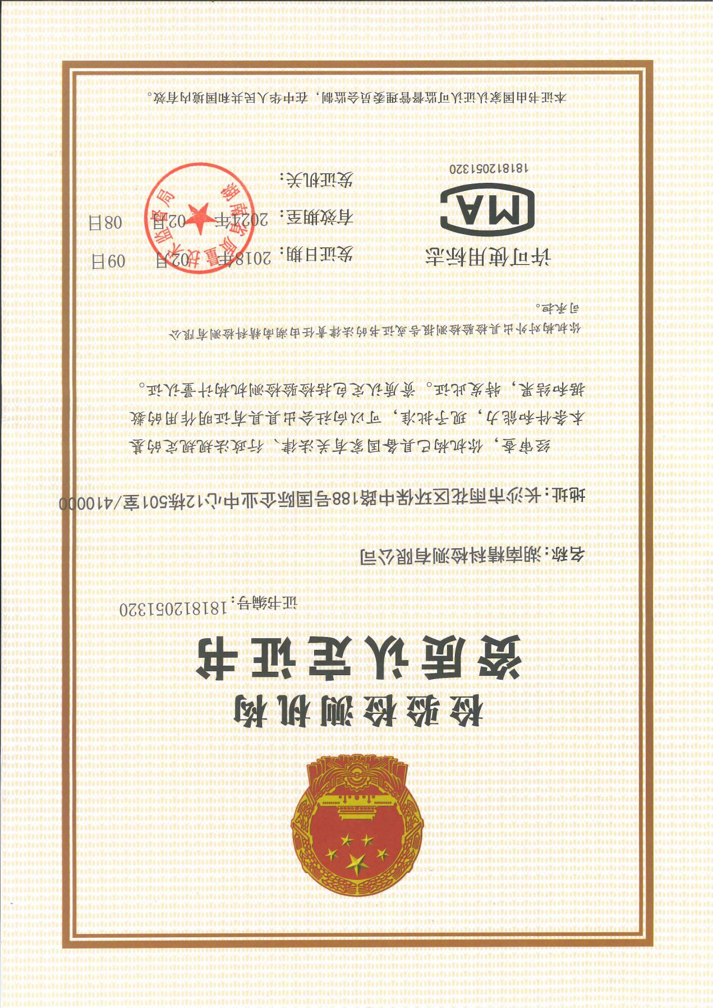
仅用于安化益汉医院验收报告

报告说明
1.本报告无湖南精科检测有限公司报告专用章、骑缝章无效。
2.本报告不得涂改、增删。
3.本报告只对采样样品监测结果负责。
4.本报告未经同意不得作为商业广告使用。
5.未经湖南精科检测有限公司书面批准，不得部分复制报告。
6.对本报告有疑议，请在收到报告10天之内与本公司联系。
7.除客户特别申明并支付样品管理费，所有样品超过标准规定的时效期均不再做留样。

声明：复制本报告中的部分内容无效。
目录
1 验收项目概况 7
2 验收依据 8
2.1 建设项目环境保护相关法律、法规、规章和规范； 8
2.2 建设项目竣工环境保护验收技术规范； 9
2.3 建设项目环境影响报告表及审批部门审批决定： 9
3 工程建设情况 10
3.1 地理位置及平面布置 10
3.2 建设内容 10
3.3 水源及水平衡 13
3.4 生产工艺 13
3.5 项目变动情况 14
4 环境保护设施 15
4 .1 污染物治理、处置设施 15
4.1.1 废水 15
4.1.2 废气 16
4.1.3 噪声 17
4.1.4 固体废物 18
4.2 环保设施投资 19
5 建设项目环评报告表的主要结论与建议及审批部门审批决定 20
5.1 建设项目环评报告表的主要结论与建议 20
5.1.1结论 20
5.1.2建议 20
5.2 审批部门审批决定 21
6 验收执行标准 23
7 验收监测内容 24
7.1 废水 24
7.2 废气 24
7.3 厂界噪声监测 24
8 质量保证及质量控制 25
8.1 监测分析方法及监测仪器 25
8.2 气体监测分析过程中的质量保证和质量控制 25
8.3 噪声监测分析过程中的质量保证和质量控制 26
8.4废水监测分析过程中的质量保证和质量控制 26
9 验收监测结果 28
9.1 生产工况 28
9.2 污染物达标排放监测结果 28
9.2.1 废水 28
9.2.2 废气 29
9.2.3 厂界噪声 30
9.2.4 污染物排放总量核算 30
10环评批复落实情况检查 31
11 验收监测结论 32
11.1废水监测结论 32
11.2废气监测结论 32
11.3噪声监测结论 32
11.4固体废弃物污染控制结论 32
11.5总结论 32
11.6建议 32
12建设项目竣工环境保护“三同时”验收登记表 33

附图
附图1 地理位置图
附图2 平面布置及采样布点图
附图3 现场及采样照片
附件
附件1 批复意见
附件2营业执照
附件3 污水处理运行台账
附件4 危废转移台账
附件5 医疗废物集中处理处置合同
附件6 医用玻璃（一次性塑料）输液瓶（袋）回收处置协议
附件7 委托函
附件8 生产工况
附件9 环保投资
附件10 材料真实情况说明
附件11 用地租赁合同
附件12 竣工环境保护验收意见

1 验收项目概况
安化益汉医院投资500万元建设安化益汉医院建设项目，项目建设地址位于安化县城南区吉祥路，中心坐标北纬28°22′25.87″，东经111°14′12.01″，总占地面积6000平方米，总建筑面积5400米，属租赁性质，主要诊疗科目包括内科、外科、妇产科、眼科、耳鼻科、麻醉科、医学检验科（本项目检验科主要为仪器分析检测，只做常规项目检测）、医学影像科（X线、超声、心电诊断专业）和中医科（针灸科专业、推拿科专业，不提供中药熬制、打粉等工序）等，共设病床位90张。
本项目已取得安化县卫生和计划生育局颁发的医疗机构职业许可证，并于2018年3月由深圳市环新环保技术有限公司完成其环境影响评价报告表，安化县环境保护局于2018年4月20日以安环审（表）[2018]015号文予以批复并通过评审。根据建设项目竣工环境保护验收管理办法的相关要求和规定，受安化益汉医院委托，湖南精科检测有限公司负责该项目竣工环境保护验收监测工作，并于2018年12月16日进行了现场查勘，于2018年12月21日至12月22日对项目进行了现场监测，结合委托单位提供的相关资料，在此基础上编制了本验收监测报告。

2 验收依据

2.1 建设项目环境保护相关法律、法规、规章和规范；
1、《中华人民共和国环境保护法》全国人民代表大会常务委员会，2014年4月修订，2015年1月1日起实施；
2、《建设项目环境保护管理条例》国务院第682号令，2017年10月01日起发布施行；
3、《关于印发污染源监测管理办法的通知》国家环保总局环发[1999]246号，1999年11月1日发布施行；
4、《关于发布建设项目竣工环境保护验收暂行管理办法的公告》国环规环评【2017】4号，2017年11月20日
5、《环境监测管理办法》国家环保总局第39号，2007年7月25日发布，2007年9月1日起施行；
6、《湖南省建设项目环境保护管理办法》湖南省人民政府令第215号，2007年6月29日通过，2007年10月1日起施行；
7、《国务院关于印发大气污染防治行动计划的通知》 国发〔2013〕37号，2013年9月10日发布。
8、《国务院关于印发水污染防治行动计划的通知》 国发〔2015〕17号，2015年4月2号发布。
9、《关于规范建设单位自主开展建设项目竣工环境保护验收的通知》（环办环评函[2017]1235号）2017年8月。
10、《建设项目环境影响评价分类管理名录》（2017年9月1日起施行）。
11、《中华人民共和国大气污染防治法》（中华人民共和国和国家主席令第31号、[2016年1月1日起施行]）。
12、《中华人民共和国固体废物污染环境防治法》（2016年11月7日修订）、《中华人民共和国水污染防治法》（中华人民共和国主席令第87号、[2018年1月1日起施行]）。
13、《建设项目竣工环境保护验收技术指南 污染影响类》环保部[2018]第9号。

2.2 建设项目竣工环境保护验收技术规范；
- 《大气污染物综合排放标准》(GB16297-1996)。
- 《工业企业厂界环境噪声排放标准》（GB12348 -2008）。
- 《生活垃圾填埋污染控制标准》（GB16889-2008）。
- 《一般工业固体废物贮存、处置场所污染控制标准》（GB18599-2001）。
- 《危险废物贮存污染控制标准》（GB 18597-2001）。
- 《医疗机构水污染物排放标注》 （GB18466—2005） 。
- 《医疗废物集中处置技术规范（试行）》。

2.3 建设项目环境影响报告表及审批部门审批决定：
1、《安化益汉医院建设项目环境影响报告表》深圳市环新环保技术有限公司，2018年3月。
2、《关于安化益汉医院建设项目环境影响报告的批复》安环审（表）[2018]015号，2018年4月20日。

3 工程建设情况

3.1 地理位置及平面布置
项目选址位于安化县城南吉祥路，中心经纬度为：东经111°14′12.01″，北纬28°22′25.87″。项目西面为湖南省安化县第二中学，东面为安化城南汽车站。项目具体地理位置见附图1。
项目共有四栋大楼，从北至南依次为1-4号楼。功能分布见表3-1，平面布置情况见附图2。
表3-1本项目功能分布一览表
楼层 | 科室布置
1号楼
1楼 | 检验科、B超心电图、中心药房
2号楼
一楼 | 大厅、五官科、内科、骨科、肾内科、体检中心、诊室
一楼旁边 | 血透室、五官住院部和内科住院部
二楼 | 输液室、妇科（一）、妇科（二）、妇科（三）、治疗室、手术室
三楼 | 碎石中心
四楼 | 办公室
3号楼
一楼 | 一病室、泌外科、手足外科、肛肠科
一楼旁边 | 手术室
二楼 | 病房
4号楼
一楼 | 放射科、仓科和食堂

3.2 建设内容
本项目主要建设基本情况及投资情况如下表3-2。
表3-2建设项目基本情况一览表
项目名称 | 安化益汉医院建设项目
建设单位 | 安化益汉医院
法人代表 | 龚有名
联系人 | 龚有名
联系电话 | 18711799917
建设地点 | 安化县城南区吉祥路
建设性质 | 新建
行业类别及代码 | 综合医院（Q8311）
占地面积 | 6200平方米
工程投资 | 总投资500万元，其中环保预投资76万元，占15.2%
环评情况 | 2018年3月由深圳市环新环保技术有限公司完成其环境影响评价报告表，安化县环境保护局于2018年4月20日以安环审（表）[2018]015号文批复
劳动定员及  生产制度 | 医院工作人员共130人，实行三班制，每班工作八小时，一年工作365天
建设日期 | 2007年4月
投产日期 | 2011年12月
现场踏勘日期 | 2018年12月16日
现场采样日期 | 2018年12月20日~2018年12月21日

本项目主要工程建筑内容如下表3-3：
表3-3 工程建筑内容一览表
工程类别 | 名称 | 备注
主体工程 | 门诊及住院用房 | 主要包括门诊及3个住院部，设置90张病床，总建筑面积5400平方米
辅助工程 | 食堂 | 设置于4号楼一楼
 | 仓库 | 设置于4号楼一楼
 | 消毒 | 采用84消毒液和紫外线对医院各区域进行消毒
环保工程 | 污水处理设施 | 食堂废水经隔油池处理、生活废水和医疗废水经化粪池处理后进入调节池，经自建污水处理设备（水解酸化+接触氧化+二氧化氯消毒工艺）处理后达标排入市政管网
 | 医疗废物暂存间 | 设置在2号楼门诊大厅附近1层，占地面积约15m²,内设各类暂存桶，医疗废物由益阳市特许医疗废物集中处理有限公司清运并处置，停留时间不超过48小时
 | 一般固废暂存间 | 设在医疗废物暂存间旁，用于收集存放医用玻璃（一次性塑料）输液瓶（袋），每月由湖南久和环保科技有限公司回收处理一次
 | 生活垃圾收集桶 | 每层楼设置有一定的生活垃圾收集桶，每日由专人统一收集后由环卫部门统一收集后集中处置
 | 废气处理 | 污水处理设施各池均为地埋式、全封闭
 |  | 食堂油烟由抽油烟机收集后通过管道接入屋外水池，油烟经水吸收后排放
 | 噪声治理 | 各产噪声设备均采取减震措施并安装在房内，经减震和隔声处理
公用工程 | 通风系统 | 卫生间、各设备机房进行自然通风、空气调节
 | 供电系统 | 市政电网供电
 | 给水系统 | 由市政自来水厂接入给水管
 | 排水系统 | 雨污分流，雨水由雨水管收集后进入市政雨水管网；污水经自建污水处理设备处理后排入市政污水管网
办公室生活设施 | 办公室 | 设置与2号楼四楼，主要包含行政、院长、医生办公室
 | 值班 | 设置于2号楼四楼，供员工值班和临时休息，不设置住宿

本项目主要生产设备详见表3-4。
表3-4主要生产设备一览表
序号 | 设备名称 | 单位 | 数量 | 备注
1 | 全自动生化分析仪 | 台 | 1 | 生化检测
2 | DR 数字化摄影 | 台 | 1 | 拍片、造影
3 | 彩超、B超 | 台 | 1 | 人体器官检查
4 | 麻醉机 | 台 | 1 | 手术麻醉用
5 | 血球计数仪 | 台 | 1 | 血常规检查
6 | 泌尿外科腔镜设备 | 台 | 1 | 泌尿系统治疗
7 | 普外科腔镜设备 | 台 | 1 | 普外科治疗
8 | 血透机 | 台 | 4 | 血液净化治疗
9 | 血滤机 | 台 | 2 | 血液净化治疗
10 | 电解质分析仪 | 台 | 1 | 电解质测定
11 | 光治疗仪 | 台 | 1 | 妇科治疗
12 | 微波治疗仪 | 台 | 1 | 妇科治疗
13 | 二氧化氯发生器 | 台 | 1 | 污水消毒
本项目主要原辅材料年用量详见表3-5。
表3-5主要原辅材料年用量一览表
序号 | 项目 | 名称 | 年用量 | 备注
1 | 原辅材料 | 一次性使用无菌注射器20ml | 3200支 | 营运期（一次性使用）
2 |  | 一次性使用输液器 | 3400支
3 |  | 一次性口罩 | 3400支
4 |  | 一次性医用棉签 | 3000盒
5 |  | 一次性使用橡胶手套 | 3000盒
6 |  | 一次性使用无菌注射器5ml | 2500支
7 |  | 各类药品试剂 | 若干
8 |  | 乙醇（95%） | 200瓶 | 500ml/瓶
9 |  | 生理盐水 | 600瓶 | 500ml/瓶
10 |  | 氧气 | 50瓶 | 40L/瓶
11 | 消毒 | 84消毒液 | 120瓶 | 外购，用于医院消毒
12 |  | 硫代硫酸钠 | 20kg/a | 最大储存量5kg，用于污水去氯
13 |  | 二氧化氯消毒剂 | 70kg/a | 最大储存量5kg，用于污水消毒
14 | 能源 | 电 | 0.9万Kwˑh/a | 市政电网
15 |  | 自来水 | 8979m³/a | 市政自来水厂

3.3 水源及水平衡
本项目由市政供水管网供给，水质、水量均能满足本项目的用水需求。
本项目排水实行雨污分流排水体制。雨水通过雨水管网排放至市政污水管网；医疗废水和生活废水均经院内污水处理设施处理，处理达《医疗机构水污染物排放标准》（GB18466-2005）表2中预处理标准后经管网进入安化县污水处理厂最后排入资江。水平衡图如下：
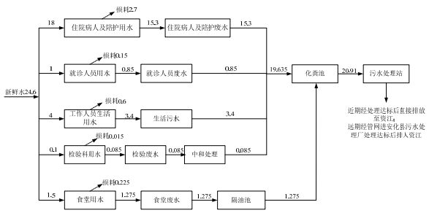
经管网进入安化县污水处理厂处理达标后排入资江
图3-1 水平衡图（单位：t/a）

3.4 生产工艺
本项目运营流程及产污环节如下：
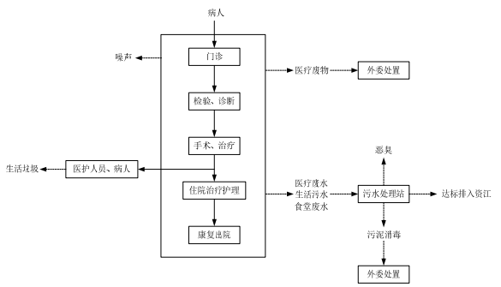
图3-2 运营期流程及产污节点图
流程简述：
本项目为患者提供常见的医疗诊断服务，诊疗科目包括内科、外科、妇产科、眼科、耳鼻喉科、麻醉科、医学检验科（本项目检验科主要为仪器分析科，只做常规项目检测）、医学影像科（X线、超声、心电诊断专业）和中医科（针灸科专业、推拿科专业，不提供中药熬制、打粉等工序）等，不设传染科，不接纳传染病病人，不设太平间。

3.5 项目变动情况
该项目建设情况与环评基本一致，无变动情况。

4 环境保护设施

4 .1 污染物治理、处置设施

4.1.1 废水
本项目不设传染科，医学影像洗片均采用激光扫描仪打印，不会产生放射性废水和洗片废水；检验科室产生的废水经中和处理后排入自建污水处理设施进行处理；在血液、血清和化学检验分析中使用试剂盒，试剂盒成套购入，试剂盒中的试剂直接放入全自动生化仪中，一次性使用，试剂盒集中收集作为医疗废物处置，不会产生含氰废水和含重金属的废水。本项目不设职工宿舍和洗涤区，不涉及相关排水。
本项目产生的废水主要是一般医疗废水和生活废水。
- 病房排水：主要是来自病人和医护、家属的冲厕、盥洗及清洗餐具等的排水，主要污染因子包括： 悬浮物、粪大肠菌群、 化学需氧量、 五日生化需氧量 等。
- 门诊排水：主要来自医院门诊求医者加上陪同人员，主要污染因子包括： 悬浮物、粪大肠菌群、 化学需氧量、 五日生化需氧量 等。
- 食堂排水：食堂废水污染成分包括悬浮物、有机物及少量油脂，主要污染因子为化学需氧量、 五日生化需氧量、 氨氮、 悬浮物、动植物油等。
- 检验科排水：检验室废水应单独收集，主要污染因子为酸碱类，产生量约为31.025m^{3/}a，收集至检验废水收集桶至一定量后采用中和方法处理，使 pH 值控制在 6-9 范围内后，再与其他废水一起排入污水处理设施。 项目废水处理情况一览表见表4-1：
表4-1 项目废水处理情况一览表
废水类型 | 废水量（m³/a） | 污染因子 | 预处理措施 | 废水去向
病房排水 | 20.91m³/d  7632.15m³/d | 化学需氧量、五日生化需氧量、悬浮物、粪大肠菌群 | 化粪池 | 本项目产生的废水经预处理后进入调节池，经自建污水处理设备处理达《医疗机构水污染物排放标准》  （GB18466-2005）表 2 中预处理标准后经管网进入安化县污水处理厂
门诊排水 |  | 化学需氧量、五日生化需氧量、悬浮物、粪大肠菌群 | 化粪池
食堂排水 |  | 化学需氧量、五日生化需氧量、悬浮物、氨氮、动植物油 | 隔油池
检验科排水 |  | 酸碱类 | 单独收集、中和处理

4.1.2 废气
本项目不设置锅炉和生活垃圾暂存间， 营运期产生的废气主要是污水处理设施和医疗废物暂存间产生的少量恶臭以及食堂产生的油烟 。
（1）污水处理设施恶臭
污水处理设施运行过程中恶臭主要产生于水解酸化池、接触氧化池和调节池（集水池），其主要成分是氨气和硫化氢。污水处理设施设计为地埋式，各池均加盖处理，且废水处理规模较小，因此产生恶臭较少。
（2）医疗废物暂存间恶臭
本项目在2号楼门诊大厅附近1层设置了一间占地面积约15m² 的医疗废物暂存间，营运期产生的医疗废物产生后由专用密封收集桶收集并及时送入医疗固废暂存间密闭存放，定期交由益阳市特许医疗废物集中处理有限公司外运处置， 医疗固废在暂存间的暂存时间不超过48h。因此，项目医疗废物暂存间基本无恶臭产生。
（3）食堂油烟
本项目食堂基准灶头数为1个，每天仅部分医院员工用餐，规模属于小型食堂。油烟经集气罩收集后由管道送到厨房外低空排放，排口处设有水池用于吸收油烟，对大气环境影响较小。
项目废气处理情况一览表见表4-2：
表4-2 项目废气处理情况一览表
污染源 | 污染因子 | 处理措施 | 排放方式
污水处理设施 | 恶臭、硫化氢、氨气 | 地埋式、加盖处理 | 无组织排放
医疗废物暂存间 | 恶臭 | 48小时内转移 | 无组织排放
食堂 | 油烟 | 水池吸收 | 无组织排放
其中废水处理工艺如下：
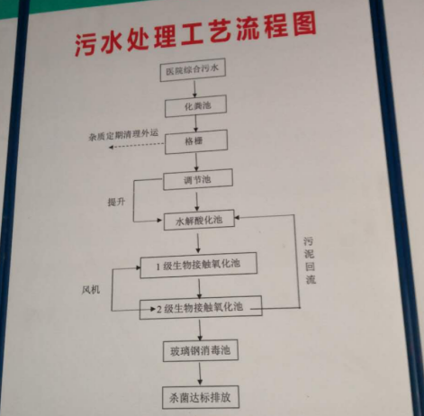
图4-1 污水处理设施处理工艺流程图

4.1.3 噪声
本项目营运期过程产生的噪声主要包括污水处理设施水泵、空调压缩机、食堂油烟净化风机等产生的设备噪声，就诊人员产生的社会噪声以及机动车启动行驶产生的交通噪声等。
项目噪声处理情况一览表见表4-3：
表4-3 项目噪声处理情况一览表
主要产噪设备 | 噪声源 | 源强最大声级dB（A） | 处理措施
水泵 | 污水处理设施 | 75 | 封闭车间、隔音棉
空调压缩机 | 外墙 | 75 | 隔振、减震
就诊人员 | 门诊部 | 60 | 墙体隔音
机动车辆 | 来往汽车 | 70 | 减速、禁鸣
抽风机 | 食堂 | 82 | 隔振、减震

4.1.4 固体废物
本项目营运过程中产生的固体废物主要为生活垃圾、医疗废物和污水处理设施污泥。
- 生活垃圾
本项目不设生活垃圾暂存间，各房间均设有生活垃圾桶，垃圾收集后交由环卫部门处理。
- 医疗废物
医疗废物收集后暂存于危废暂存间，定期交由益阳市特许医疗废物集中处理有限公司外运处置。医疗废物每两天转移处置一次。
- 玻璃（一次性塑料）输液瓶（袋）
根据卫生部卫办医发（2005）292号《关于明确医疗废物分类有关问题的通知》，湖南省卫生和计划生育委员会、湖南省环境保护厅、湖南省公安厅湘卫函（2017）429号《关于进一步加强医疗废物管理工作通知》，使用后的各种玻璃（一次性塑料）输液瓶（袋），未被病人血液、体液、排泄物污染的，不属于医疗废物，不必按照医疗废物进行管理。本项目将玻璃（一次性塑料）输液瓶（袋）收集于一般固废暂存间后定期交给湖南久和环保科技有限公司处理。
- 污水处理设施污泥
本项目污水处理设施运行过程中产生的污泥也属于危险废物，经消毒后与医疗废物一同交由益阳市特许医疗废物集中处理有限公司外运处置。
- 食堂餐厨垃圾与隔油池浮油
食堂餐厨垃圾用塑料桶收集后由周边个体养殖收走做为饲料。浮油由当地专人负责清理、处置。
项目固体废物一览表见表4-4：
表4-4 固体废物一览表
主要污染物 | 产生量（t/a） | 控制措施 | 排放方式
生活垃圾 | 38.32 | 垃圾桶，环卫部门清运 | 清运
医疗废物 | 3.65 | 污泥经消毒后与医疗废物暂存于危废暂存间，定期交由益阳市特许医疗废物集中处理有限公司外运处置 | 转运
污水处理设施底泥 | 2.5 |  | 转运
玻璃（一次性塑料）输液瓶（袋） | \ | 收集于一般固废暂存间后定期交给湖南久和环保科技有限公司处理。 | 转运
餐厨垃圾 | \ | 个体养殖户回收 | 回收

4.2 环保设施投资
项目总投资500万元，其中环保投资76万元，占总投资比例的15.2% ，环保投资一览表见表4-5：
表:4-5 环保投资一览表
项目 | 环评预设环保设施 | 预计费用（万元） | 实际费用（万元）
废水 | 化粪池、隔油池、污水处理设备 | 35 | 35
废气 | 除臭剂、通风 | 1 | 1
 | 排烟管道、吸收水池 | 3 | 3
噪声 | 减震、隔声、双层真空隔声玻璃窗、合理布局 | 25 | 25
固废处理 | 生活垃圾分类收集桶 | 1 | 1
 | 医疗废物暂存间、污水处理间，灭菌消毒，委托处理 | 11 | 11
合计 | / | 76 | 76

5 建设项目环评报告表的主要结论与建议及审批部门审批决定

5.1 建设项目环评报告表的主要结论与建议

5.1.1结论
安化益汉医院建设项目属于社会福利性项目，项目建设符合国家产业政策和
地方规划，总平面布局合理，选址可行，无明显的环境制约因素。项目在营运过程中只要充分落实完善好本评价提出的各项环保措施，有效地防治废水、废气、噪声及固体废物带来的污染和危害，确保各项污染物达到国家规定的排放标准，污染物对环境保护目标及周围环境影响较小，项目营运对周边环境的影响可以满足环境功能规划的要求。从环境保护角度分析，本项目的建设是可行的。

5.1.2建议
1、建设单位必须严格落实完善本环评提出的各项污染治理措施，委托有资质的环保公司设计废水治理方案。
2、加强废水处理设施管理，确保废水处理设施连续、稳定、有效运行，确保外排废水达标排放。
3、本项目放射性医疗设备的环境影响评价不属于本报告表的评价内容，需建设单位另行委托有资质单位承担，本环评要求建设单位严格落实放射性设备防护、防磁工作，严格执行放射性设备专项环评要求及环保部门批复。
4、尽量减少危险固体废物的暂存时间，及时运送至委托处理处置的相关公司处理。临时暂存期间应加强管理，暂存场地应有防雨、防渗、防流失等措施。危险废物的转运、处理应根据各项法律法规以及环保部门的具体规定执行。
5、建设单位应委托专业评价机构编制本项目突发环境事件应急预案，并予以认真落实。
6、本项目基础资料由建设单位提供，并对其准确性负责。建设单位以后若增加本报告表所涉及之外的污染源或对其功能进行改变，则应按要求向有关环保部门进行申报，并按污染控制目标采取相应的污染治理措施。
《安化益汉医院建设项目环境影响报告表》中对废水、废气、固废和声噪污染防治设施效果的要求见表5-1：
表5-1 项目环评防治措施及要求
内容  类型 | 排放源 | 污染物名称 | 防治措施 | 排放要求
大气  污染  物 | 污水处理设施、医疗废物暂存间 | 恶臭 | 污水处理设施各池盖板密封，场区绿化、喷洒除臭剂除臭 | 达到《医疗机构水污染物排放标注》（GB18466-2005）表3标注
 | 食堂 | 油烟 | 安装1台油烟净化器，设置高竖向排烟管道 | 《饮食业油烟排放标注》（GB18483-2001）中的小型规模标志着
水污染  物 | 医疗废水  生活废水 | 悬浮物、化学需氧量 、五日生化需氧量、氨氮、动植物油、粪大肠菌群、余氯 | 隔油池+化粪池+污水处理设施（调节池+水解酸化池+接触氧化池+沉淀池+二氧化氯消毒+脱氯池，处理规模为25m³/d）,厂区污水收集管理等建设，并做好相应的防渗措施 | 近期达到（GB18466-2005）中“表2综合医疗机构和其它医疗机构水污染物排放限值”标准，远期达到（GB18466-2005）表2中预处理标准
固体  废物 | 项目区 | 医疗废物 | 设置医疗废物暂存间和污水处理间，灭菌消毒，暂存后交由有相关资质单位外运处置，设置国家规定的危险废物和医疗废物警示标识 | 资源化  无害化  减量化
 | 污水处理设施 | 污泥
 | 项目区 | 生活垃圾 | 设置生活垃圾分类收集桶，分类收集后由环卫部门处理
噪声 | 噪声主要来源于污水处理设施水泵等设备噪声以及就诊人员产生的社会噪声，噪声源强在60~82dB（A），经合理布局、隔音、减振、建筑物屏蔽及距离衰减后，使场界噪声达到《工业企业场界环境噪声排放标准》（GB12348-2008）2、4a类标准。

5.2 审批部门审批决定
2018年4月20日安化县环境保护局安环审（表）〔2018〕015号文件《关于安化益汉医院建设项目环境影响报告表的批复》批复要求如下：
- 加强环境管理，完善环境管理制度，制订切实可行的环境风险应急预案。定期对“废气、废水、废渣”处理设施进行维护和检查，禁止“三废”不经处理直接排放或超标排放。
- 近期该项目废水进入自建的污水处理设施处理，经污水设施处理后废水排放执行《医疗机构水污染物排放标准》（GB18466-2005）中的“表2综合医疗机构和其他医疗机构水污染物排放限值”中的排放标准。
项目远期待城镇污水处理系统完善后，经院内污水处理设施处理后排入安化县污水处理厂管网，经污水处理厂处理后排入资水。经院内污水设施处理后废水排放执行《医疗机构水污染物排放标准》（GB18466-2005）中的“表2综合医疗机构和其他医疗机构水污染物排放标准限值”中的预处理标准。
- 该项目污水处理站设计为地埋式，可大量减少臭味气体的散发，定期喷洒除臭剂、加强通风后，可有效减少恶臭的影响；建设油烟废气收集通道，经油烟净化设施处理后由食堂屋顶油烟排气筒高空排放；生活垃圾集中收集后由环卫部门及时清运处置。
- 设置专门的医疗固废储存室，医疗固废暂存间做好防雨、防风、防渗漏、防腐蚀、防扬散等措施，各类固废按要求分类、分区暂存，暂时贮存设施、设备应当定期消毒和清洁；除病理性废物外的其余医疗废物收集暂存于院内医疗废物暂存间内，并定期交由益阳市特许医疗废物集中处理有限公司处置；医疗污水处理站要求定期清掏，产生的污泥属于医疗废物，清掏前进行监测，并对污泥进行消毒处理，达标排放。

6 验收执行标准
依据《安化益汉医院建设项目环境影响报告表》及其环评批复（安环审（表）[2018]015号），监测评价执行以下标准：
该项目废水参照标准见表6-1：
表6-1 废水标准限值
序号 | 排放源 | 污染物名称 | 标准限值（mg/L-pH值无量纲） | 标准来源
1 | 沉淀池废水 | pH值 | 6~9 | 《医疗机构水污染物排放标准》（GB18466-2005）表2中预处理标准
2 |  | 化学需氧量 | 250
3 |  | 五日生化需氧量 | 100
4 |  | 悬浮物 | 60
5 |  | 动植物油 | 20
6 |  | 氨氮 | ——
7 |  | 粪大肠菌群 | 5000
8 |  | 余氯 | ——
项目废气评价标准见表6-2。
表6-2 废气评价标准
类别 | 监测项目 | 排放浓度（mg/m³） | 标准来源
无组织废气 | 氨气 | 1.0 | 《医疗机构水污染物排放标准》  （GB18466-2005）表3标准
 | 硫化氢 | 0.03
 | 臭气浓度  （无量纲） | 10
项目噪声评价标准见表6-3。
表6-3 噪声评价标准
类别 | 监测项目 | 标准值（dB（A）） |  | 标准来源
 |  | 昼间 | 夜间
厂界噪声 | Leq | 60 | 50 | 《工业企业厂界环境噪声排放标准》（GB12348-2008）2类标准要求

7 验收监测内容

7.1 废水
废水监测项目、点位及频率见表7-1。
表7-1 废水监测内容
类别 | 监测点位 | 监测项目 | 监测频次 | 执行标准
废水 | 废水总排口W1 | pH值、化学需氧量、五日生化需氧量、氨氮、悬浮物、动植物油、粪大肠菌群、余氯 | 3次/天，  连续2天 | 《医疗机构水污染物排放标准》（GB18466-2005）表2中预处理标准

7.2 废气
废气监测项目、点位及频率见表7-2。
表7-2 废气监测内容
类别 | 监测点位 | 监测项目 | 监测频次 | 执行标准
无组织废气 | 污水处理间门口G1、危废暂存间门口G2、下方向G3 | 氨气、硫化氢、臭气浓度 | 3次/天，  连续2天 | 《医疗机构水污染物排放标准》  （GB18466-2005）表3标准

7.3 厂界噪声监测
噪声监测项目、点位及频率见表7-3。
表7-3 噪声监测内容
类别 | 监测点位 | 监测项目 | 监测频次 | 执行标准
噪声 | 厂界东侧N1 | 厂界环境噪声 | 2次（昼、夜）/天，  连续2天 | 《工业企业厂界环境噪声排放标准》（GB12348-2008）2类标准
 | 厂界南侧N2
 | 厂界西侧N3
 | 厂界北侧N4

8 质量保证及质量控制

8.1 监测分析方法及监测仪器
表8-1 监测分析方法一览表
类别 | 监测项目 | 监测标准及编号 | 仪器名称及编号 | 检出限
废水 | pH值 | 水质 pH的测定 玻璃电极法  (GB 6920-1986) | FE20KpH计，JKJC-010 | 0.01  （无量纲）
 | 化学需氧量 | 水质 化学需氧量的测定 重铬酸盐法(HJ828-2017) | KH化学需氧量消解器JKJC-FZ-051 | 4mg/L
 | 五日生化需氧量 | 水质 五日生化需氧量(五日生化需氧量)的测定 稀释与接种法  （HJ 505-2009） | LRH-150F生化培养箱JKJC-051 | 0.5mg/L
 | 氨氮 | 水质 氨氮的测定  纳氏试剂分光光度法(HJ 535-2009) | UV-5100紫外  可见分光光度计，JKJC-007 | 0.025mg/L
 | 悬浮物 | 水质 悬浮物的测定 重量法(GB11901-1989) | LE204E电子天平JKJC-009 | 4mg/L
 | 动植物油 | 水质 石油类和动植物油的测定  红外分光光度法（HJ 637-2012） | MAI-50G红外测油仪JKJC-006 | 0.01mg/L
 | 余氯 | 水质 游离氯和总氯的测定 N,N-二乙基-1,4-苯二胺分光光度法 HJ 586-2010 | UV-5100紫外可见分光光度计,JKJC-007,天平 | 0.03mg/L
无组织废气 | 氨气 | 环境空气和废气 氨的测定 纳氏试剂分光光度法 HJ 533-2009 | UV-5100紫外可见分光光度计，JKJC-007 | 0.01mg/m³
 | 硫化氢 | 污染源废气 亚甲基蓝分光光度法《空气和废气监测分析方法》（第四版-增补版）国家环境保护总局（2003年） | UV-5100紫外可见分光光度计,JKJC-007 | 0.001mg/m³
 | 臭气浓度 | 空气质量 恶臭的测定 三点比较式臭袋法 GB/T 14675-1993 | 气袋 | /
噪声 | 厂界环境噪声 | 工业企业厂界环境噪声排放标准（GB12348-2008） | AWA5688  多功能声级计，JKJC-107 | /

8.2 气体监测分析过程中的质量保证和质量控制
（1）尽量避免被测排放物中共存污染物对分析的交叉干扰。
（2）被测排放物的浓度在仪器量程的有效范围（即30%～70%之间）。
（3）烟尘采样器在进入现场前应对采样器流量计、流速计等进行校核。烟气监测（分析）仪器在测试前按监测因子分别用标准气体和流量计对其进行校核（标定），在测试时应保证其采样流量的准确。附烟气监测校核质控表。现场监测保证2名监测人员参加，监测人员均持证上岗。

8.3 噪声监测分析过程中的质量保证和质量控制
声级计在测试前后用标准发生源进行校准，灵敏度相差不大0.5dB(A)。监测时测量仪器配置防风罩，风速＞5m/s停止测试，现场监测保证2名监测人员参加，监测人员均持证上岗。
表8-2 噪声测量前、后仪器校准结果
测量日期 | 校准声级（dB）A |  |  | 备 注
 | 测量前 | 测量后 | 差值
2018-12-21昼夜 | 94.0 | 94.0 | 0 | 测量前、后校准声级差值小于0.5 dB（A），测量数据有效。
2018-12-22昼夜 | 93.9 | 94.0 | 0.1

8.4废水监测分析过程中的质量保证和质量控制
1、采样人员严格遵守采样操作规程，认真填写采样记录，按规定保存、运输样品。
2、监测分析采用国家有关部门颁布的标准分析方法或推荐方法；监测人员经考核合格并持有上岗证，所有仪器、量具均经过计量部门检定合格并在有效期内。
3、样品测定过程中进行平行、加标样和质控样测。
4、监测分析方法采用国家颁布的标准分析方法，监测人员经过考核并持有合格证书，所有监测仪器经计量部门检定并在有效期内。
5、监测数据严格实行三级审核制。
6、实验室分析人员按国家或行业标准分析方法对样品进行分析，水质样品每批抽取10%的自控平行样及带质控样。质控标样、平行样分析结果见表8-3。
表8-3平行样、质控样分析结果统计与评价
平行样分析结果统计与评价
项目 | 分析  日期 | 样品编码 | 分析结果  (mg/L) |  |  | 相对偏差(%) | 允许相对偏差(%) | 结果评价 | 备注
化学需氧量 | 12月21日 | YH181221W₁0101 | 86 | 82 |  | 2.4 | ≤10 | 合格 | 实验  室平行
 | 12月22日 | YH181222W₁0101 | 84 | 86 |  | 1.2 |  | 合格
氨氮 | 12月21日 | YH181221W₁0201 | 11.8 | 12.2 |  | 2.5 |  | 合格
 | 12月22日 | YH181222W₁0101 | 10.1 | 10.3 |  | 1.0 |  | 合格
质控样分析结果统计与评价
项目 | 分析  日期 | 批号 | 标准值及不确定度(mg/L) |  | 分析结果  (mg/L) |  |  | 结果评价
化学需氧量 | 12月21日 | 200247 | 58.8±5.1 |  | 57 |  |  | 合格
 | 12月22日 | 200247 | 58.8±5.1 |  | 59 |  |  | 合格
氨氮 | 12月21日 | 1741 | 1.25±0.06 |  | 1.27 |  |  | 合格
 | 12月22日 | 1741 | 1.25±0.06 |  | 1.28 |  |  | 合格
质控样来源 | 环境保护部标准样品研究所

9 验收监测结果

9.1 生产工况
验收监测期间，我公司对该项目进行了现场监测，监测期间全厂设备、环保设施运行正常，符合环保验收的要求。
表9-1监测期间工况表
项目 | 监测时间
 | 2018.12.21 | 2018.12.22
实际使用情况（张） | 86 | 87
总床位（张） | 90
使用负荷（%） | 95.5 | 96.7
备注：年运行365天。

9.2 污染物达标排放监测结果

9.2.1 废水
项目地表水监测结果一览表见表9-2：
表9-2项目地表水监测结果一览表
监测点位 | 监测日期及频次 |  | 监测结果（mg/L，pH值：无量纲）
 |  |  | pH值 | 化学需氧量 | 氨氮 | 五日生化需氧量 | 悬浮物 | 动植物油 | 余氯 | 粪大肠菌群
W1废水总排口 | 2018.12.21 | 第1次 | 7.12 | 84 | 11.3 | 17.5 | 47 | 0.46 | 1.13 | 1700
 |  | 第2次 | 7.08 | 87 | 12.1 | 18.2 | 42 | 0.48 | 1.25 | 1300
 |  | 第3次 | 7.15 | 79 | 10.8 | 17.7 | 44 | 0.47 | 1.11 | 1400
 | 日均值或范围 |  | 7.08~7.15 | 83 | 11.4 | 17.8 | 44 | 0.47 | 1.16 | 1467
 | 2018.12.22 | 第1次 | 7.13 | 85 | 10.2 | 18.1 | 46 | 0.46 | 1.22 | 1800
 |  | 第2次 | 7.06 | 81 | 11.4 | 17.6 | 43 | 0.48 | 1.27 | 1400
 |  | 第3次 | 7.11 | 77 | 10.7 | 17.3 | 50 | 0.49 | 1.34 | 1700
 | 日均值或范围 |  | 7.06~7.13 | 81 | 10.8 | 17.7 | 46 | 0.48 | 1.28 | 1633
标准限值 |  |  | 6~9 | 250 | — | 100 | 60 | 20 | — | 5000
备注：1、标准参照《医疗机构水污染物排放标准》（GB18466-2005）表2中预处理标准。
由上表可知，验收监测期间，废水经处理后各项目监测指标均符合《医疗机构水污染物排放标准》 （GB18466-2005）表2中预处理标准。

9.2.2 废气
项目无组织废气监测时间为2018年12月21日至2018年12月22日，监测期间气象参数一览表见表9-3：
表9-3 监测期间气象参数一览表
时间 | 点位 | 气温℃ | 气压（kpa） | 风向 | 风速（m/s）
2018.12.21 | G1 | 12.7 | 100.6 | 北风 | 0.6
 | G2 | 12.9 | 100.6 | 北风 | 0.8
 | G3 | 13.2 | 100.6 | 北风 | 0.6
2018.12.22 | G1 | 10.5 | 100.7 | 北风 | 0.3
 | G2 | 10.3 | 100.7 | 北风 | 0.7
 | G3 | 10.6 | 100.7 | 北风 | 0.5
项目无组织废气监测结果一览表见表9-4：
表9-4 无组织废气监测结果一览表
点位/日期/频次 |  |  | 监测结果(单位：浓度mg/m³，臭气浓度无量纲)
 |  |  | 氨气 | 硫化氢 | 臭气浓度
G1 | 2018-12-21 | 第一次 | 0.13 | 0.003 | ＜10
 |  | 第二次 | 0.15 | 0.003 | ＜10
 |  | 第三次 | 0.12 | 0.002 | ＜10
 | 2018-12-22 | 第一次 | 0.09 | 0.004 | ＜10
 |  | 第二次 | 0.11 | 0.002 | ＜10
 |  | 第三次 | 0.08 | 0.003 | ＜10
G2 | 2018-12-21 | 第一次 | 0.16 | 0.006 | ＜10
 |  | 第二次 | 0.19 | 0.004 | ＜10
 |  | 第三次 | 0.14 | 0.005 | ＜10
 | 2018-12-22 | 第一次 | 0.13 | 0.007 | ＜10
 |  | 第二次 | 0.15 | 0.005 | ＜10
 |  | 第三次 | 0.12 | 0.006 | ＜10
G3 | 2018-12-21 | 第一次 | 0.15 | 0.005 | ＜10
 |  | 第二次 | 0.17 | 0.006 | ＜10
 |  | 第三次 | 0.19 | 0.005 | ＜10
 | 2018-12-22 | 第一次 | 0.11 | 0.006 | ＜10
 |  | 第二次 | 0.14 | 0.005 | ＜10
 |  | 第三次 | 0.13 | 0.007 | ＜10
标准限值 |  |  | 1.0 | 0.03 | 10
是否达标 |  |  | 达标 | 达标 | 达标
备注：参照《医疗机构水污染物排放标准》（GB18466-2005）表3中标准限值。
由表9-4可知：验收监测期间，该项目无组织废气监测点位中：氨气最大浓度为0.19mg/m³，硫化氢的最大浓度为0.007mg/m³，臭气浓度均小于10，符合《医疗机构水污染物排放标准》（GB18466-2005）表3中的标准限值。

9.2.3 厂界噪声
项目噪声监测结果见表9-5：
表9-5 噪声监测结果 单位dB(A)
测点编号 | 测点位置 | 监测时间 | 噪声测量结果Leq（A） |  | 《工业企业厂界噪声排放标准》（GB12348-2008）2类标准 |  | 达标  情况
 |  |  | 昼间 | 夜间 | 昼间 | 夜间
N1 | 厂界东 | 12月21日 | 58.7 | 45.6 | 60 | 50 | 是
 |  | 12月22日 | 57.5 | 46.4 |  |  | 是
N2 | 厂界南 | 12月21日 | 56.3 | 45.7 |  |  | 是
 |  | 12月22日 | 57.1 | 44.2 |  |  | 是
N3 | 厂界西 | 12月21日 | 55.4 | 43.5 |  |  | 是
 |  | 12月22日 | 54.7 | 44.3 |  |  | 是
N4 | 厂界北 | 12月21日 | 53.8 | 44.1 |  |  | 是
 |  | 12月22日 | 54.3 | 43.6 |  |  | 是
综上所述，验收期间，项目厂界昼间最大等效噪声值为58.7dB（A），夜间最大等效噪声值为46.4dB（A），满足《工业企业厂界噪声排放标准》（GB12348-2008）2类标准。

9.2.4 污染物排放总量核算
化学需氧量、氨氮为总量控制指标，依据项目废水排放量7632.15t/a和本次验收监测结果，计算排放总量，分析结果详见表9-6：
表9-6废水排口污染物排放总量分析
污染物名称 | 废水排放量  （t/a） | 排放浓度（mg/L） | 排放量  （t/a） | 总量控制建议指标（t/a）
化学需氧量 | 7632.15 | 83 | 0.633 | /
氨氮 |  | 11.4 | 0.087 | /
备注 | 污染物排放浓度以监测期间废水排口监测结果日均值最大值计。
由上表可知：项目总量控制指标化学需氧量、氨氮的排放总量分别为0.663t/a、0.087t/a。（化学需氧量=7632.15×83×10⁻⁶t/a=0.663t/a；氨氮=7632.15×11.4×10⁻⁶t/a=0.087t/a）

10环评批复落实情况检查
安化县环境保护局《关于安化益汉医院建设项目环境影响报告表的批复》安环审（表）〔2018〕015号文件批复要求如下：
表10-1 环评批复现场落实情况表
序号 | 环评批复要求 | 实际执行情况 | 落实情况
11 | 加强环境管理，完善环境管理制度，制订切实可行的环境风险应急预案。定期对“废气、废水、废渣”处理设施进行维护和检查，禁止“三废”不经处理直接排放或超标排放。 | 本项目加强了环境管理工作，完善了环境管理制度。并定期对“废气、废水、废渣”处理设施进行维护和检查，“三废”均做到达标排放。 | 本项目暂未编制应急预案
22 | 近期该项目废水进入自建的污水处理设施处理，经污水设施处理后废水排放执行《医疗机构水污染物排放标准》（GB18466-2005）中的“表2综合医疗机构和其他医疗机构水污染物排放限值”中的排放标准。  项目远期待城镇污水处理系统完善后，经院内污水处理设施处理后排入安化县污水处理厂管网，经污水处理厂处理后排入资水。经院内污水设施处理后废水排放执行《医疗机构水污染物排放标准》（GB18466-2005）中的“表2综合医疗机构和其他医疗机构水污染物排放标准限值”中的预处理标准。 | 安化县污水处理厂已建成并投入使用，本项目废水经自建污水处理设施处理后排入安化县污水处理厂管网。  经检测，院内污水设施处理后排口废水达到《医疗机构水污染物排放标准》（GB18466-2005）中的“表2综合医疗机构和其他医疗机构水污染物排放标准限值”中的预处理标准。 | 本项目废水经处理后排入安化县污水处理厂管网
33 | 该项目污水处理站设计为地埋式，可大量减少臭味气体的散发，定期喷洒除臭剂、加强通风后，可有效减少恶臭的影响；建设油烟废气收集通道，经油烟净化设施处理后由食堂屋顶油烟排气筒高空排放；生活垃圾集中收集后由环卫部门及时清运处置。 | 本项目污水处理设施化粪池、调节池等设在地下，加盖处理。消毒池、消氯池等均为一体式密闭灌，并安装在密闭房间内。几乎无恶臭等气体散发。油烟集气罩收集后由管道连接到食堂外低空排放，排口设有水池吸收油烟。生活垃圾集中收集后由环卫部门及时清运处置。 | 油烟经水吸收后对周边环境影响较小
44 | 设置专门的医疗固废储存室，医疗固废暂存间做好防雨、防风、防渗漏、防腐蚀、防扬散等措施，各类固废按要求分类、分区暂存，暂时贮存设施、设备应当定期消毒和清洁；除病理性废物外的其余医疗废物收集暂存于院内医疗废物暂存间内，并定期交由益阳市特许医疗废物集中处理有限公司处置；医疗污水处理站要求定期清掏，产生的污泥属于医疗废物，清掏前进行监测，并对污泥进行消毒处理，达标排放。 | 本项目设置有专门的医疗固废储存室，医疗固废暂存间做好了防雨、防风、防渗漏、防腐蚀、防扬散等措施，各类固废按要求分类、分区暂存，暂时贮存设施、设备定期消毒和清洁。  收集后的医疗固废和消毒处理后的污水处理站底泥均交由益阳市特许医疗废物集中处理有限公司处置。 | 已落实

11 验收监测结论

11.1废水监测结论
由上表可知，验收监测期间，雨水经沉淀池处理后各项目监测指标均符合《污水综合排放标准》（GB8978-1996）表4中Ⅲ级标准。

11.2废气监测结论
该项目无组织废气最大浓度为氨气最大浓度为0.19mg/m³，硫化氢的最大浓度为0.007mg/m³，臭气浓度均小于10，符合《医疗机构水污染物排放标准》（GB18466-2005）表3中的标准限值。

11.3噪声监测结论
验收期间，项目厂界东侧昼间最大等效噪声值为58.7dB（A），夜间最大等效噪声值为46.4dB（A），满足《工业企业厂界噪声排放标准》（GB12348-2008）2类标准。

11.4固体废弃物污染控制结论
该项目生活垃圾交由环卫部门处理，餐厨垃圾、隔油池油渣由周边个体养殖户回收作为饲料；玻璃（一次性塑料）输液瓶（袋）收集后交由湖南久和环保科技有限公司处理；医疗废物收集后暂存于危废暂存间，定期交由益阳市特许医疗废物集中处理有限公司外运处置。医疗废物每两天转移处置一次。污水处理污泥作为医疗危废一起处理。所有固废均妥善处置，不外排。

11.5总结论
改项目基本落实了国家环境管理的相关制度和要求，并按建设项目环评和环评批复的要求进行建设;项目正常营运期间废气、废水、噪声等经采取合理有效的治理措施后，均可做到达标排放，对周围环境影响较小，固体废弃物能够规范处置不外排。基本落实了环评和环评审批中的要求。

11.6建议
1、做好污水处理间、底泥等消毒工作。
2、加强污水处理间水泵隔音、消音措施。

12建设项目竣工环境保护“三同时”验收登记表
建设项目竣工环境保护“三同时”验收登记表
填表单位（盖章）： 填表人（签字）： 项目经办人（签字）：
建设项目 | 项目名称 |  |  | 安化益汉医院建设项目 |  |  |  |  |  |  | 项目代码 |  |  | Q413599 |  |  | 建设地点 |  | 安化县城南区吉祥路
 | 行业分类(分类管理名录) |  |  | 综合医院 |  |  |  |  |  |  | 建设性质 |  |  | ■新建 □改扩建 □技术改造 |  |  | 项目中心经纬度
 | 设计生产能力 |  |  | 共设病床位90张 |  |  |  |  |  |  | 实际生产能力 |  |  | 共设病床位90张 |  |  | 环评单位 |  | 深圳市环新环保技术有限公司
 | 环评文件审批机关 |  |  | 安化县环境保护局 |  |  |  |  |  |  | 审批文号 |  |  | 安环审（表）[2018]015号 |  |  | 环评文件类型 |  | 环境影响报告表
 | 开工日期 |  |  | / |  |  |  |  |  |  | 竣工日期 |  |  | / |  |  | 排污许可证申领时间 |  | /
 | 环保设施设计单位 |  |  | / |  |  |  |  |  |  | 环保设施施工单位 |  |  | / |  |  | 本工程排污许可证编号 |  | /
 | 验收单位 |  |  | / |  |  |  |  |  |  | 环保设施监测单位 |  |  | 湖南精科检测有限公司 |  |  | 验收监测时工况 |  | /
 | 投资总概算（万元） |  |  | 500 |  |  |  |  |  |  | 环保投资总概算(万元) |  |  | 76 |  |  | 所占比例（%） |  | 15.2
 | 实际总投资（万元） |  |  | 500 |  |  |  |  |  |  | 实际环保投资 (万元) |  |  | 76 |  |  | 所占比例(%） |  | 15.2
 | 废水治理（万元） |  |  | 35 | 废气治理（万元） |  | 4 | 噪声治理(万元) |  | 25 | 固体废物治理（万元） |  |  | 12 |  |  | 绿化及生态（万元 ） |  | / |  | 其他（万元） |  | /
 | 新增废水处理设施能力 |  |  | / |  |  |  |  |  |  | 新增废气处理设施能力 |  |  | / |  |  | 年平均工作时间（h） |  | 8760
运营单位 |  |  |  | 安化益汉医院 |  |  |  |  |  | 运营单位社会统一信用代码(或组织机构代码) |  |  |  |  |  |  | 验收时间 |  | 2018.12
污染物排放达标与总量控制（工业建设项目详填） |  | 污染物 |  | 原有排放量(1) |  | 本期工程实际排放浓度(2) | 本期工程允许排放浓度(3) |  | 本期工程产生量(4) | 本期工程自身削减量(5) |  | 本期工程实际排放量(6) | 本期工程核定排放总量(7) |  |  | 本期工程“以新带老”削减量(8) | 全厂实际排放总量(9) | 全厂核定排放总量(10) |  | 区域平衡替代削减量(11) |  | 排放增减量(12)
 |  | 废水 |  | / |  | / | / |  | / | / |  | / | 7632.15 |  |  | / | / | / |  | / |  | /
 |  | 化学需氧量 |  | / |  | 83 | 250 |  | / | / |  | 0.633 | / |  |  | / | / | / |  | / |  | /
 |  | 氨氮 |  | / |  | 11.4 | —— |  | / | / |  | 0.087 | / |  |  | / | / | / |  | / |  | /
 |  | 石油类 |  | / |  | / | / |  | / | / |  | / | / |  |  | / | / | / |  | / |  | /
 |  | 废气 |  | / |  | / | / |  | / | / |  | / | / |  |  | / | / | / |  | / |  | /
 |  | 二氧化硫 |  | / |  | / | / |  | / | / |  | / | / |  |  | / | / | / |  | / |  | /
 |  | 烟尘 |  | / |  | / | / |  | / | / |  | / | / |  |  | / | / | / |  | / |  | /
 |  | 工业粉尘 |  | / |  | / | / |  | / | / |  | / | / |  |  | / | / | / |  | / |  | /
 |  | 氮氧化物 |  | / |  | / | / |  | / | / |  | / | / |  |  | / | / | / |  | / |  | /
 |  | 工业固体废物 |  | / |  | / | / |  | / | / |  | / | / |  |  | / | / | / |  | / |  | /
 |  | 与项目有关的其他特征污染物 | / | / |  | / | / |  | / | / |  | / | / |  |  | / | / | / |  | / |  | /
 |  |  | / | / |  | / | / |  | / | / |  | / | / |  |  | / | / | / |  | / |  | /
 |  |  | / | / |  | / | / |  | / | / |  | / | / |  |  | / | / | / |  | / |  | /
注：1、排放增减量：（+）表示增加，（-）表示减少； 2、(12)=(6)-(8)-(11)，（9）= (4)-(5)-(8)- (11) +（1）； 3、计量单位：废水排放量——万吨/年；废气排放量——万标立方米/年；工业固体废物排放量——万吨/年； 水污染物排放浓度——毫克/升；大气污染物排放浓度——毫克/立方米；水污染物排放量——吨/年；大气污染物排放量——吨/年

附图1 项目地理位置图
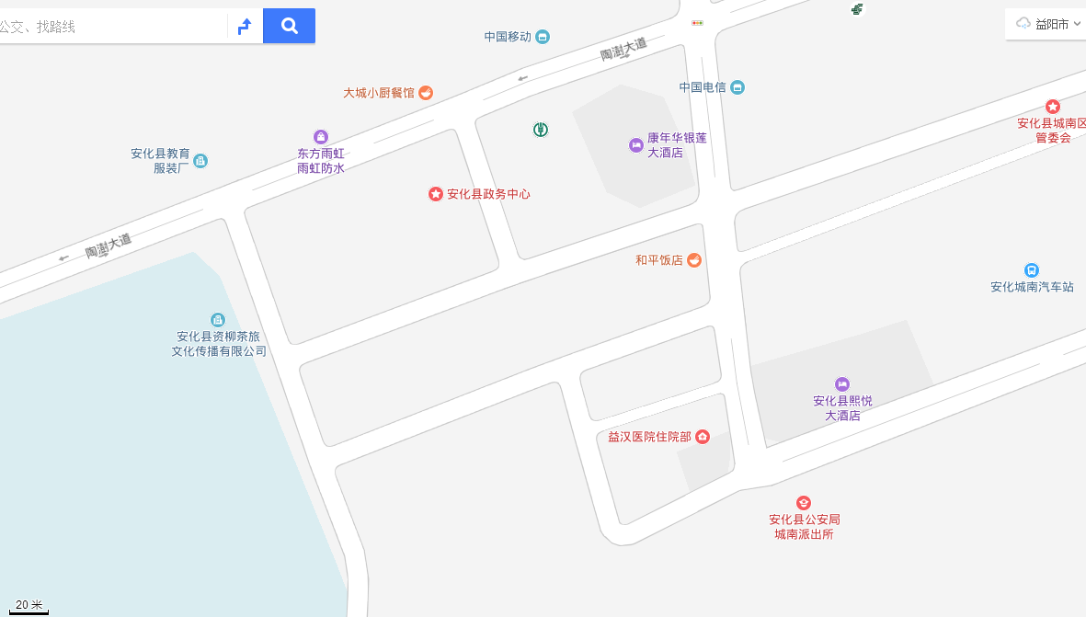
附图2 平面布置及采样布点图

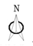
▲N4

一号楼
危废暂存间
○G3
○G2
吉

祥

路
▲N1
★：废水测点
○：无组织废气测点
▲：噪声测点

○G1
▲N2
▲N3
★W1
★W1
食堂
化粪池
污水处理间
四号楼
三号楼
二号楼
附图3 现场及采样照片
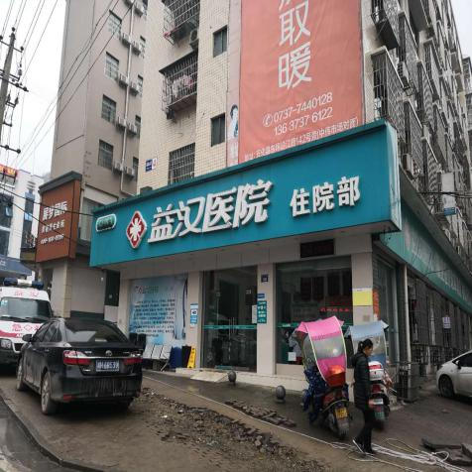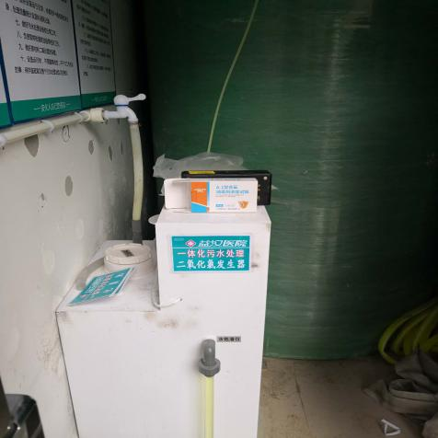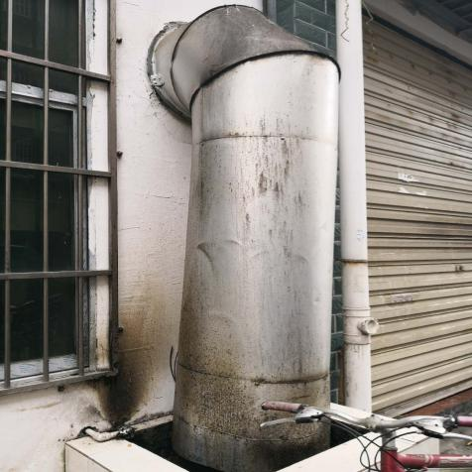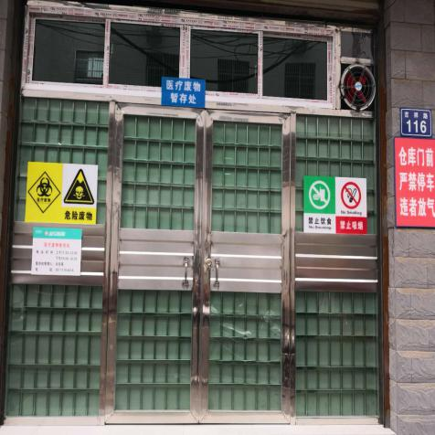
住院部 废水处理设备 油烟排口 危废暂存间
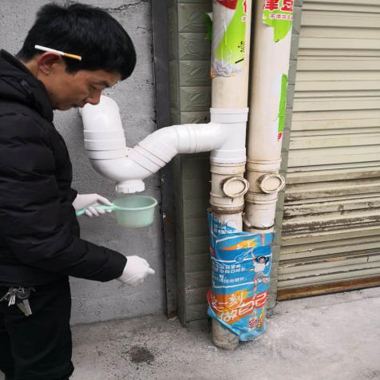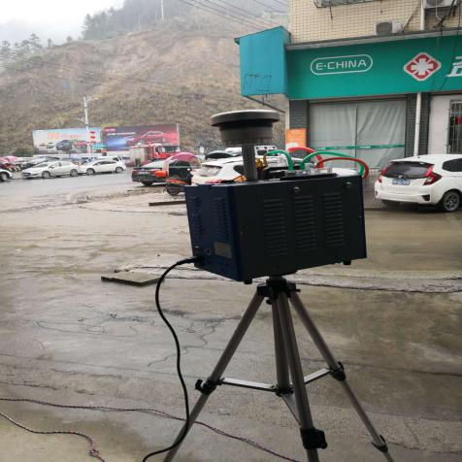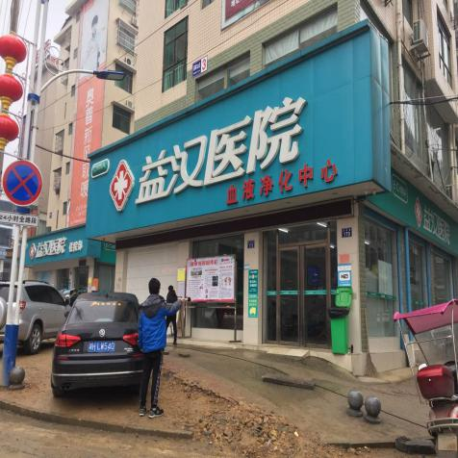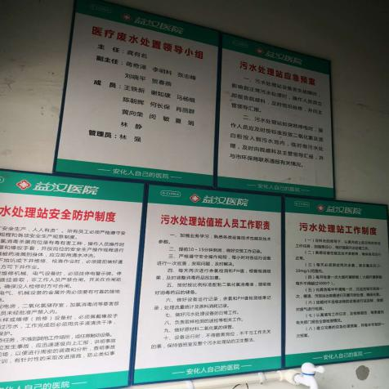
废水采样照片 无组织废气采样照片 噪声采样照片 环保管理制度
附件1 批复意见
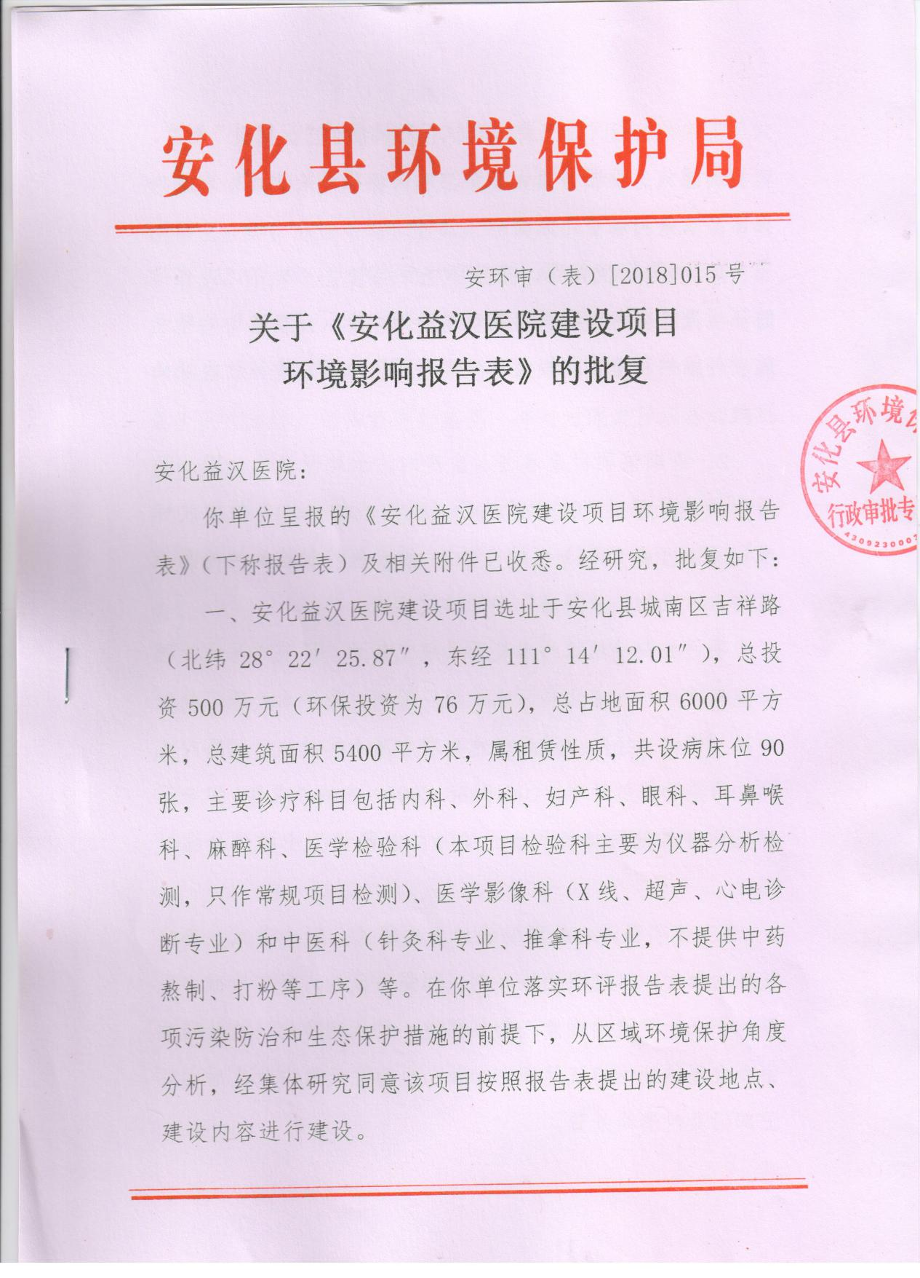

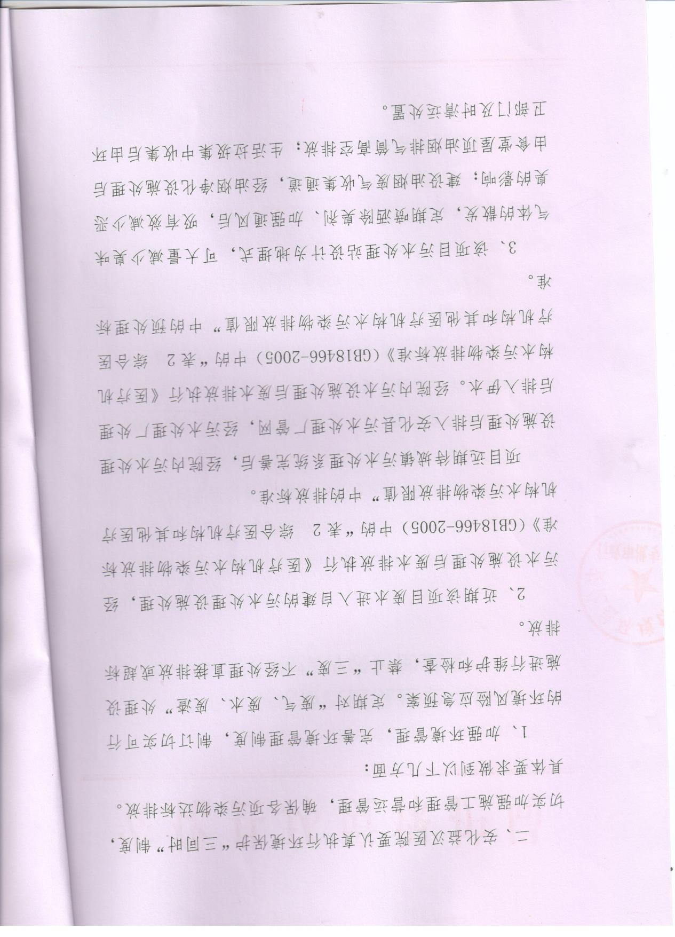

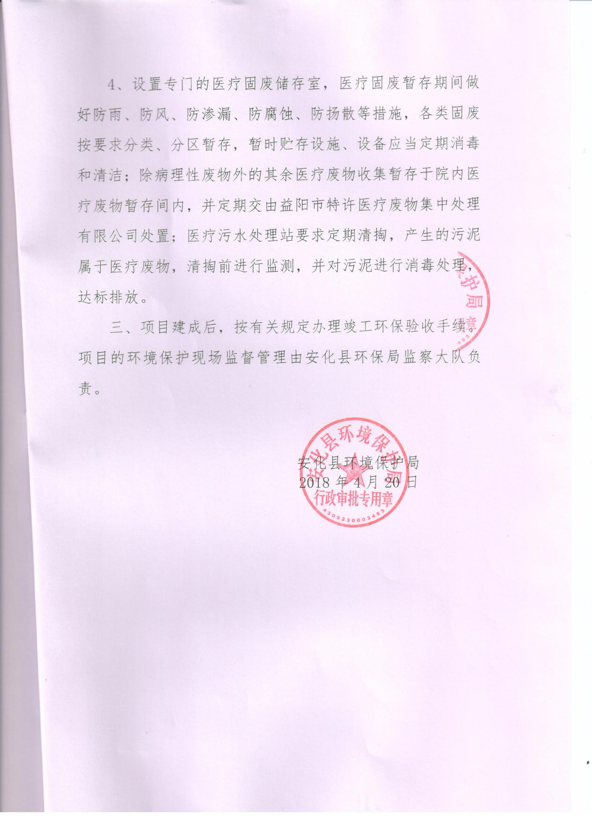
附件2营业执照
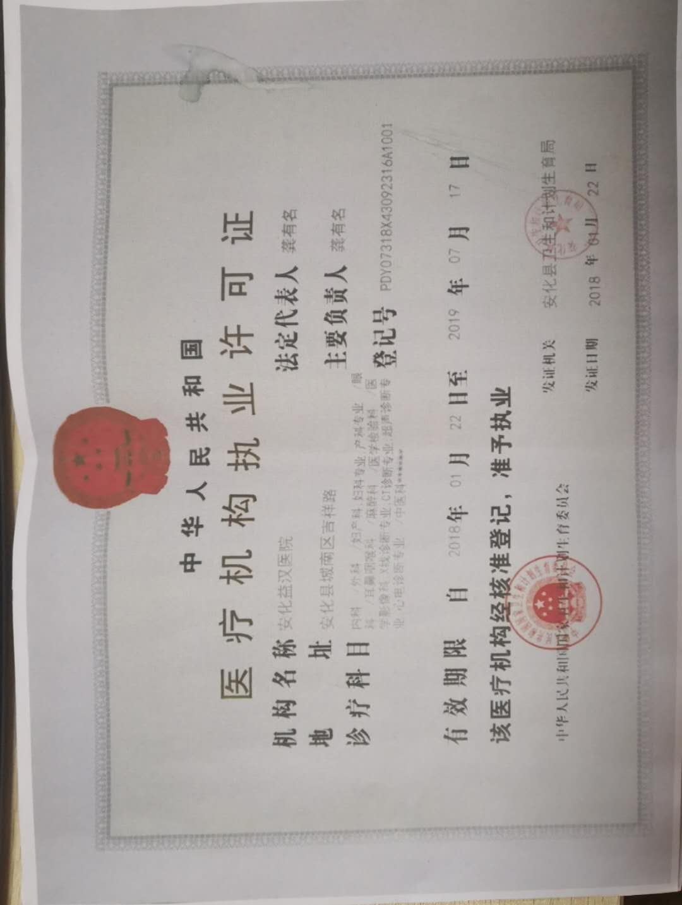
附件3 污水处理运行台账
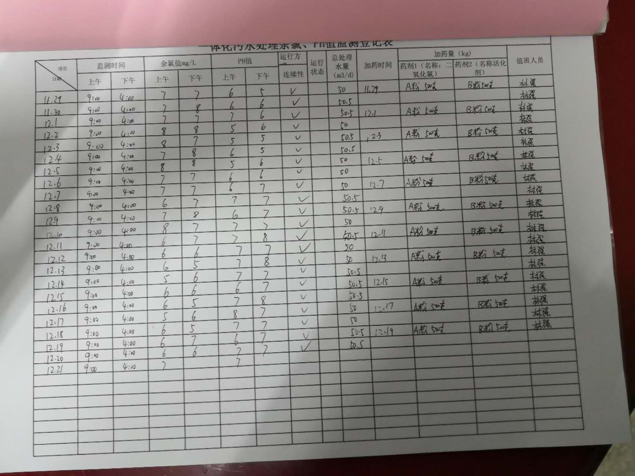
附件4 危废转移台账
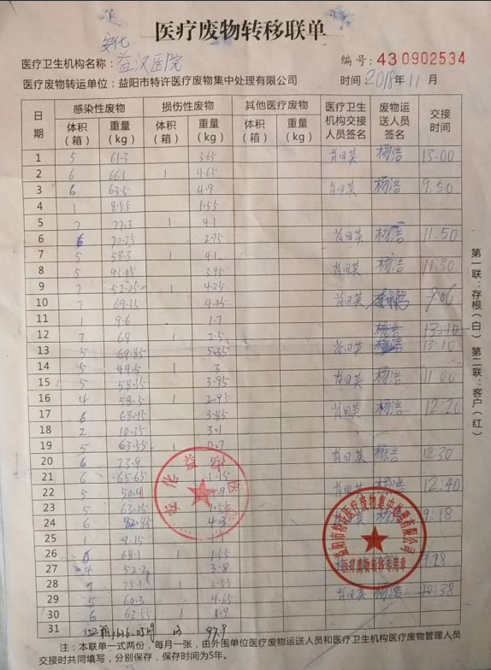

附件5 医疗废物集中处理处置合同
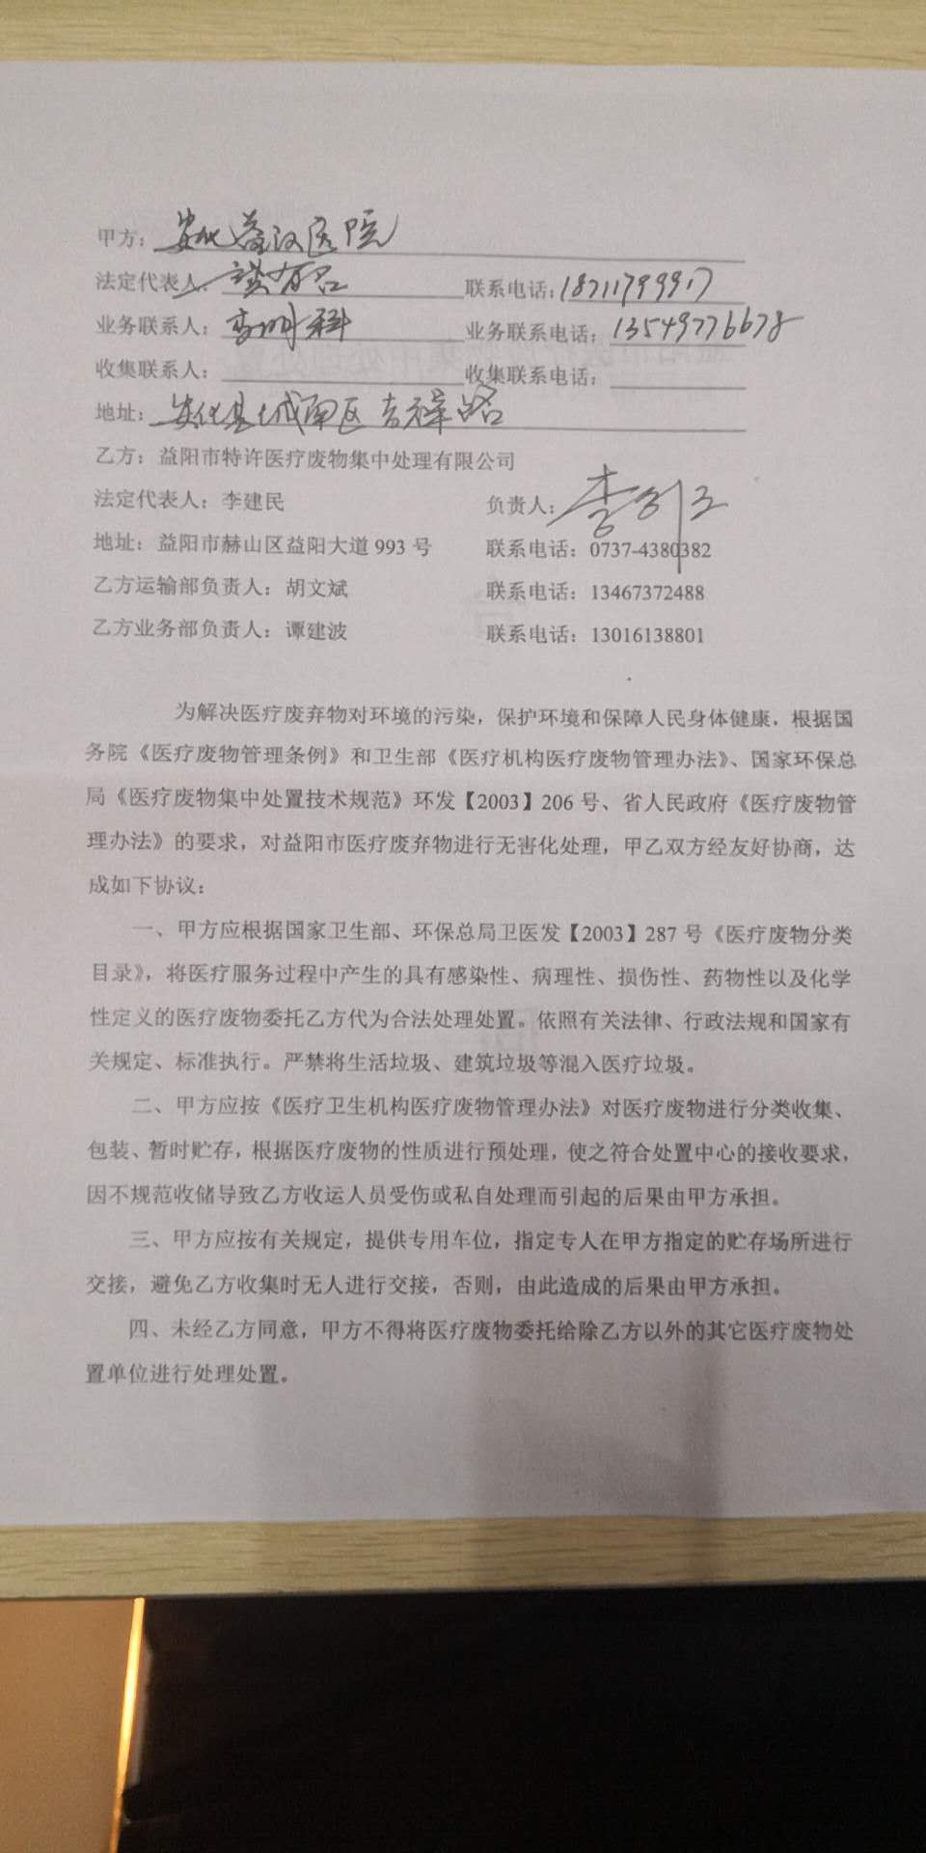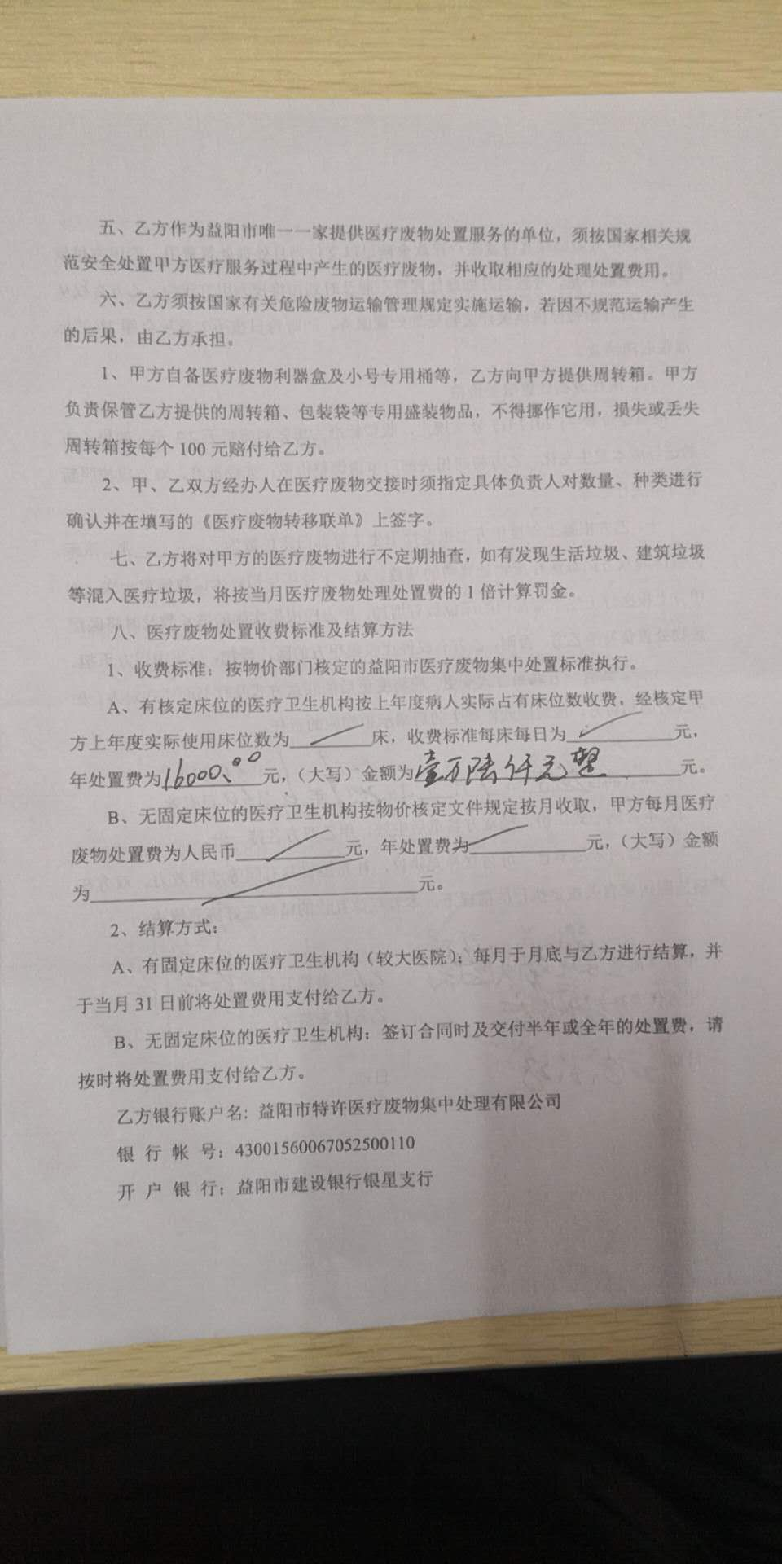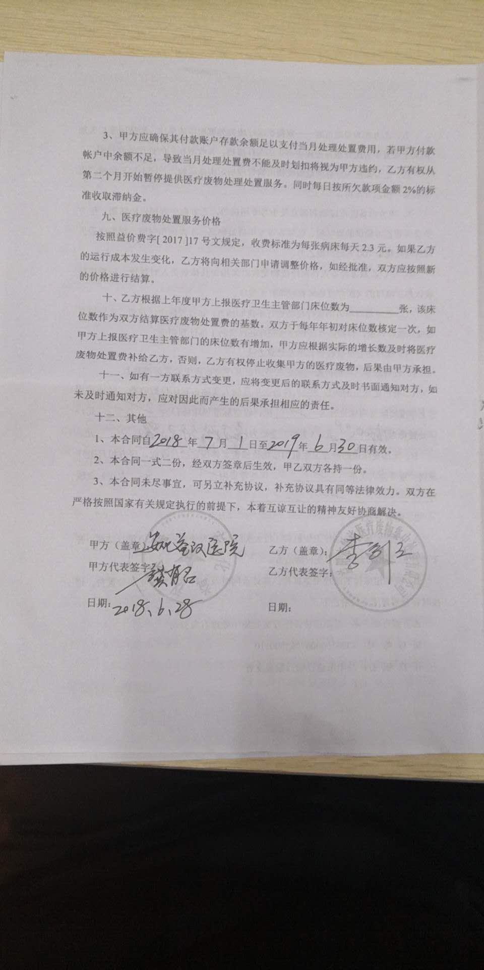

附件6 医用玻璃（一次性塑料）输液瓶（袋）回收处置协议
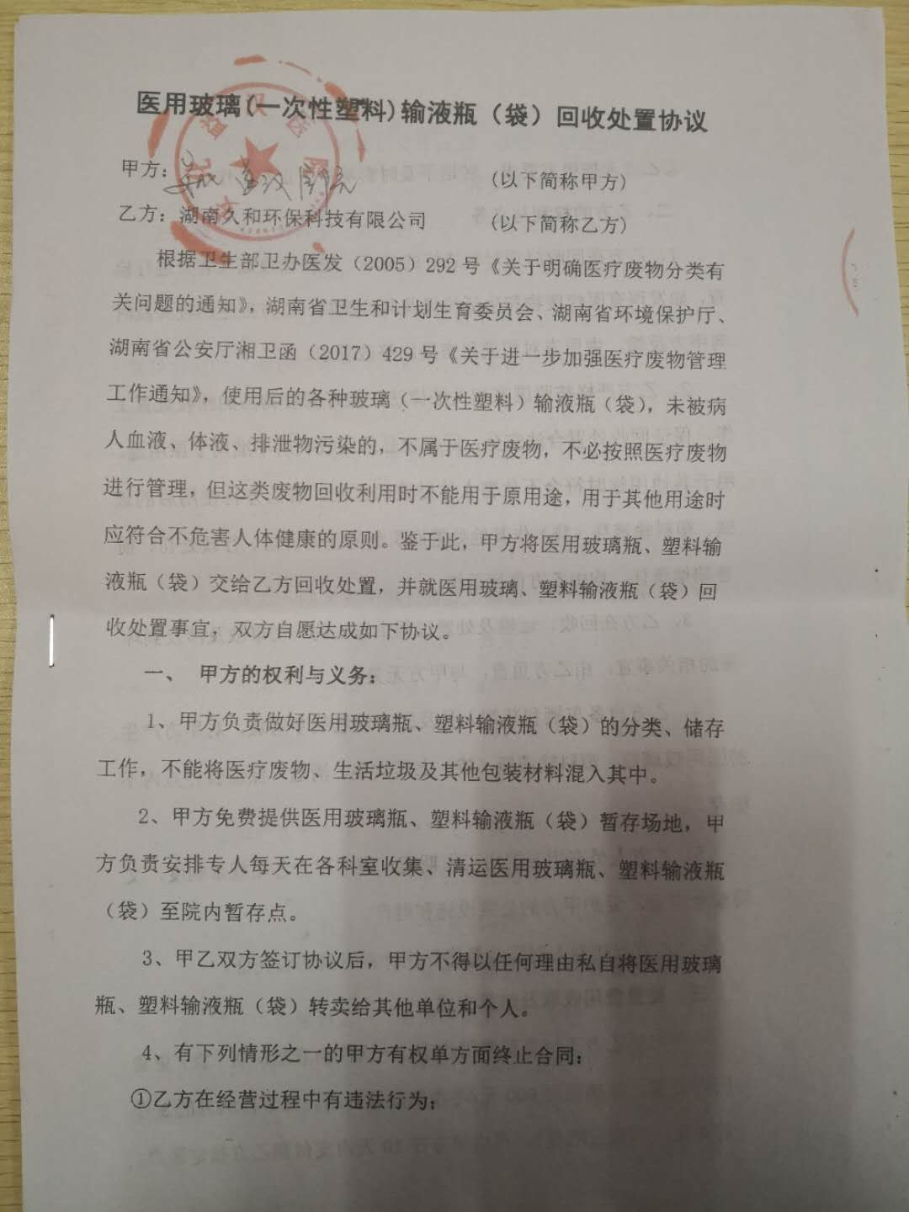

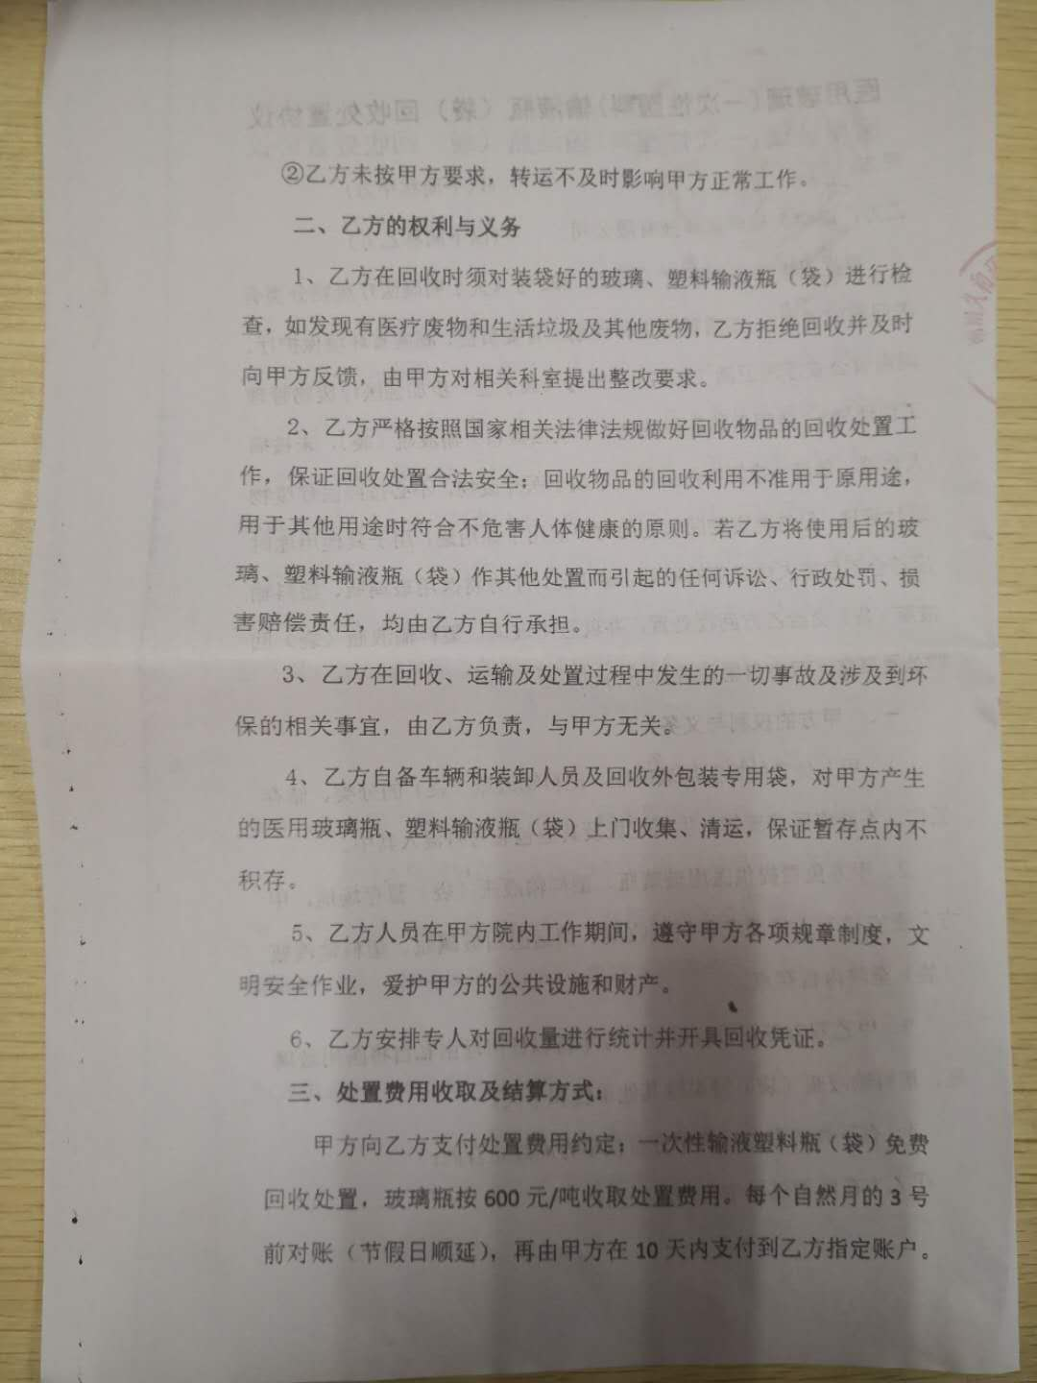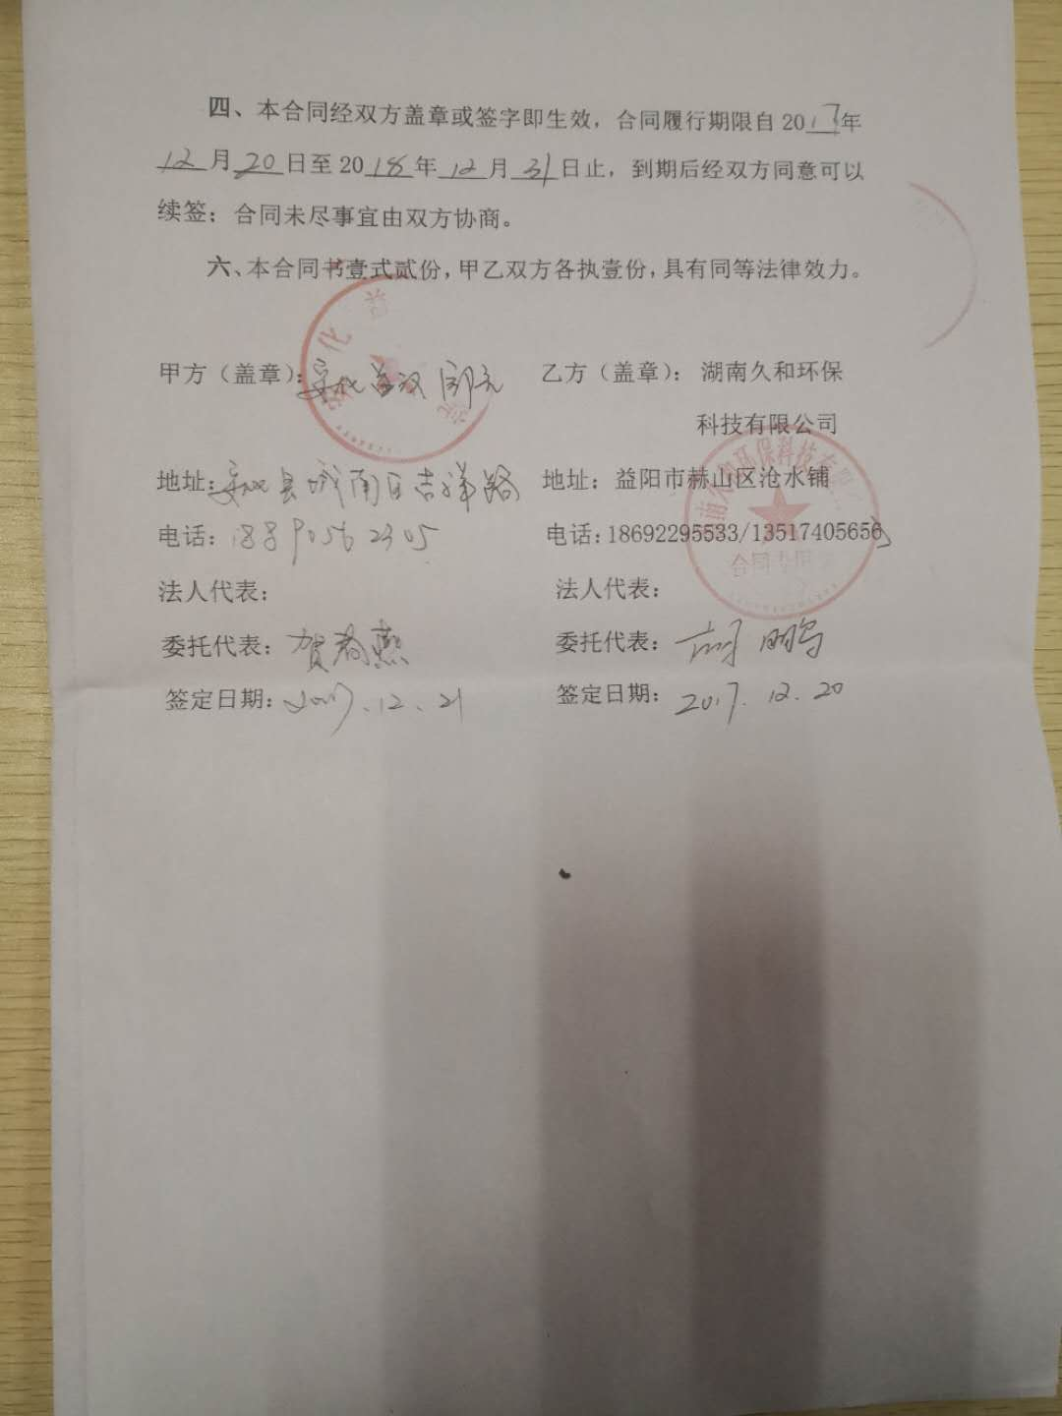

附件7 委托函
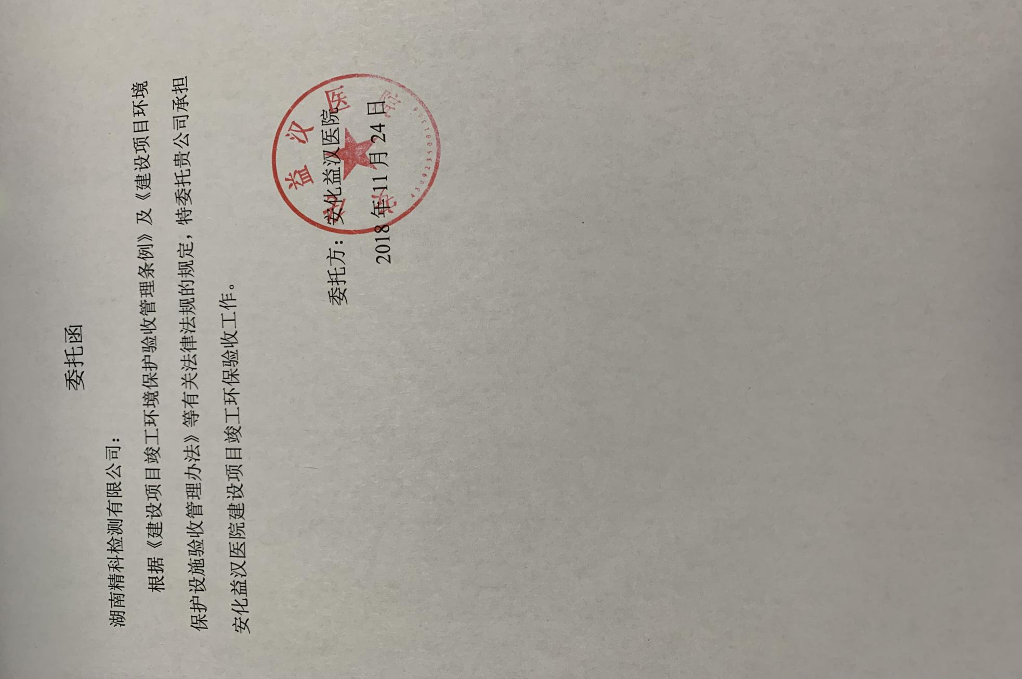

附件8 生产工况
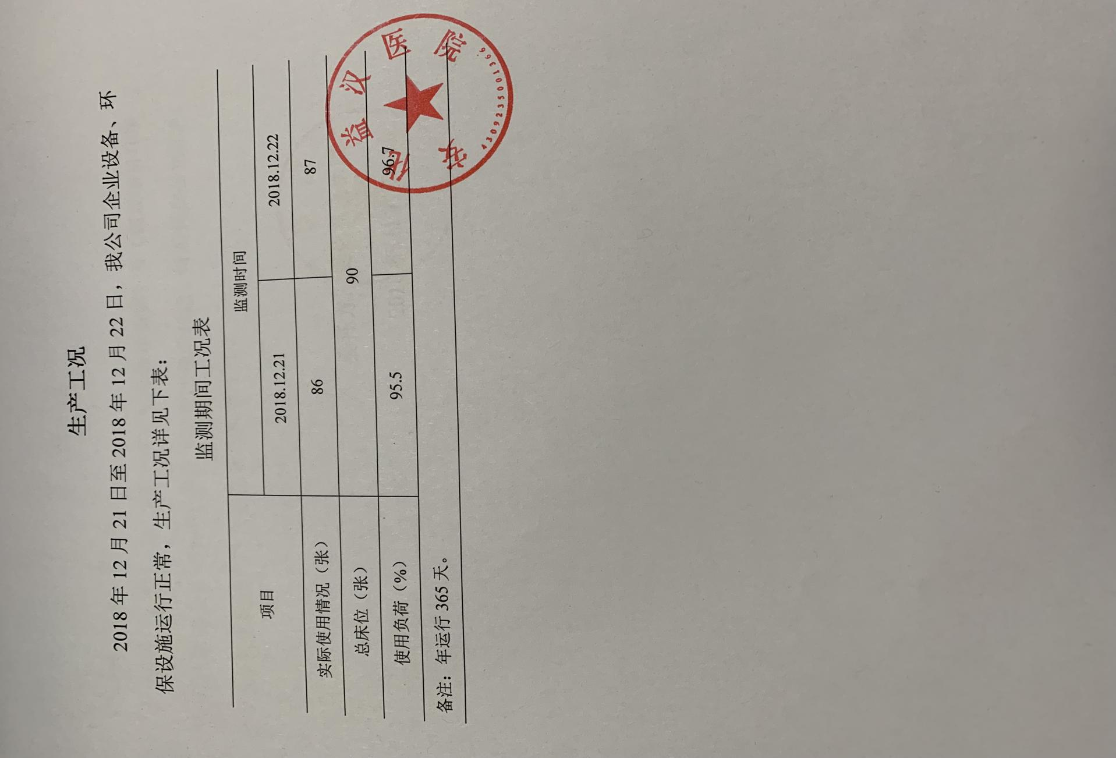

附件9 环保投资
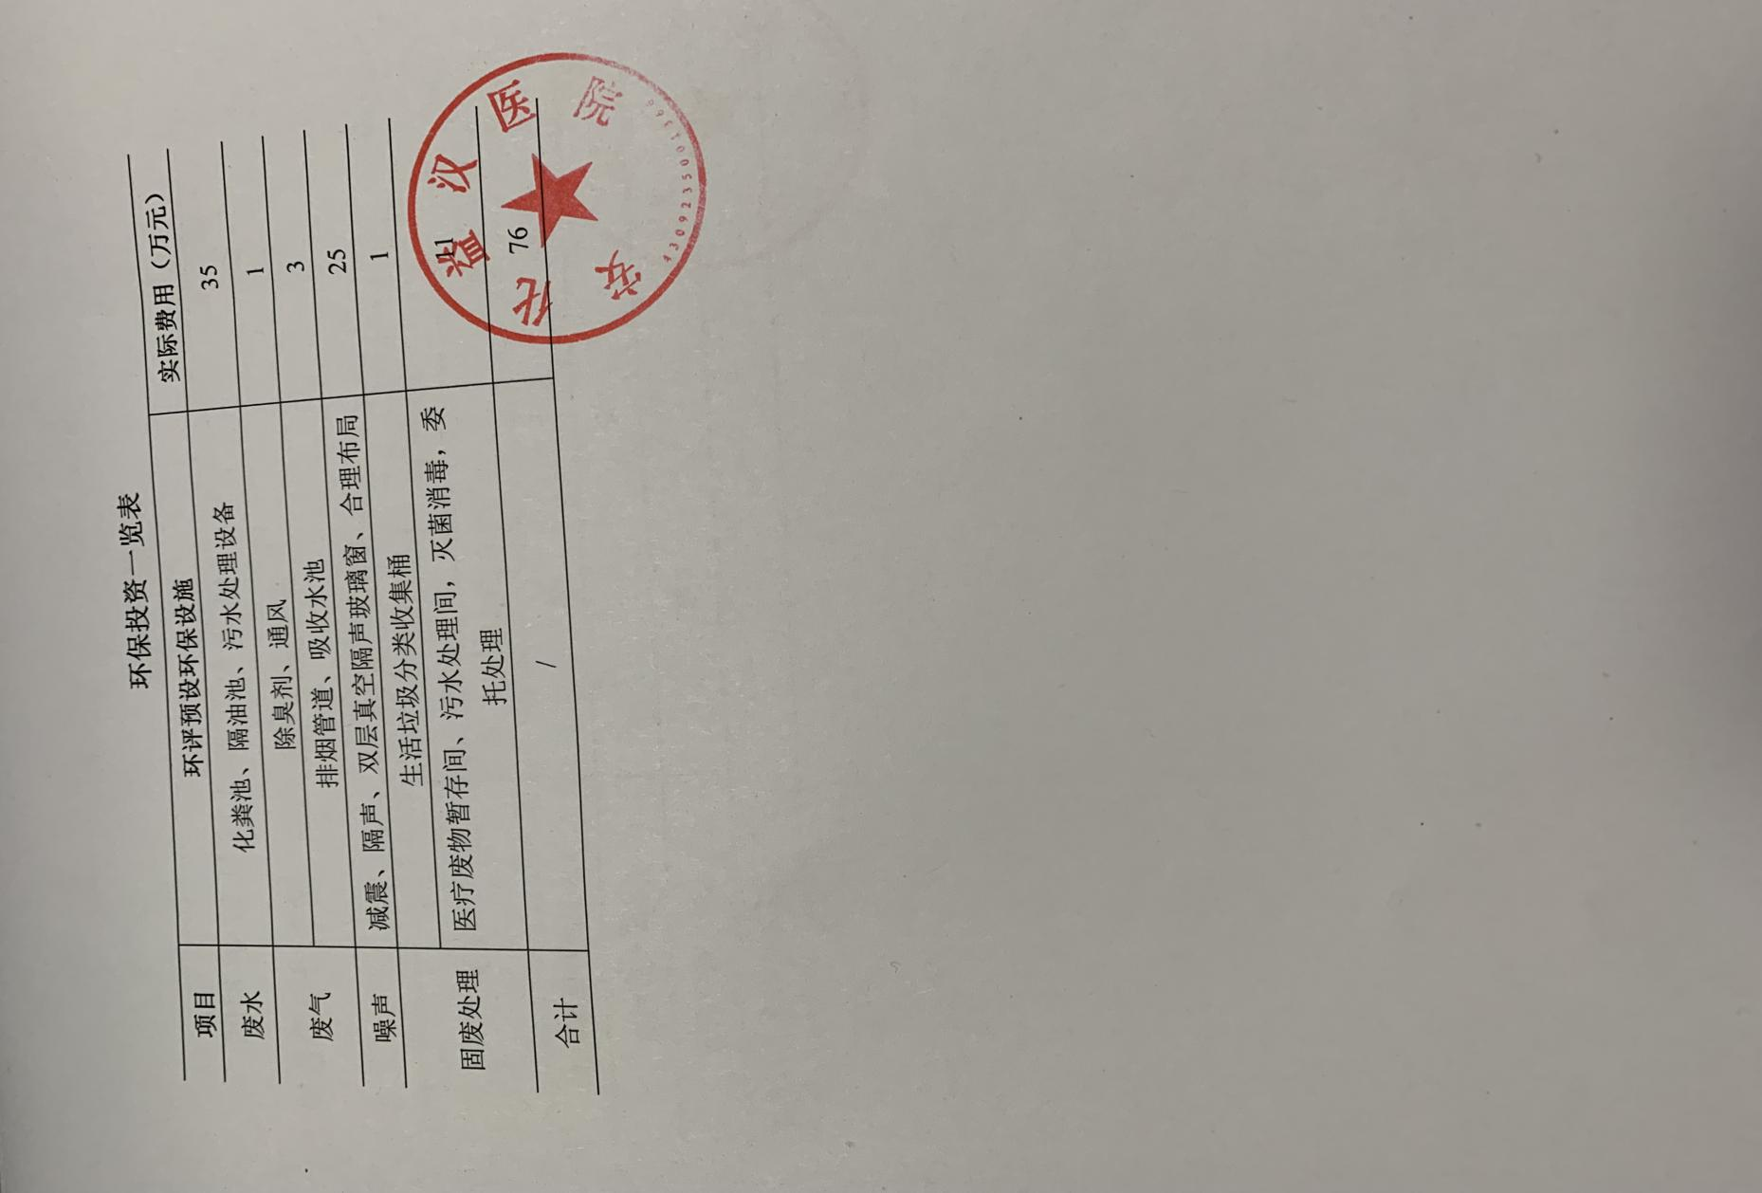

附件10 材料真实情况说明
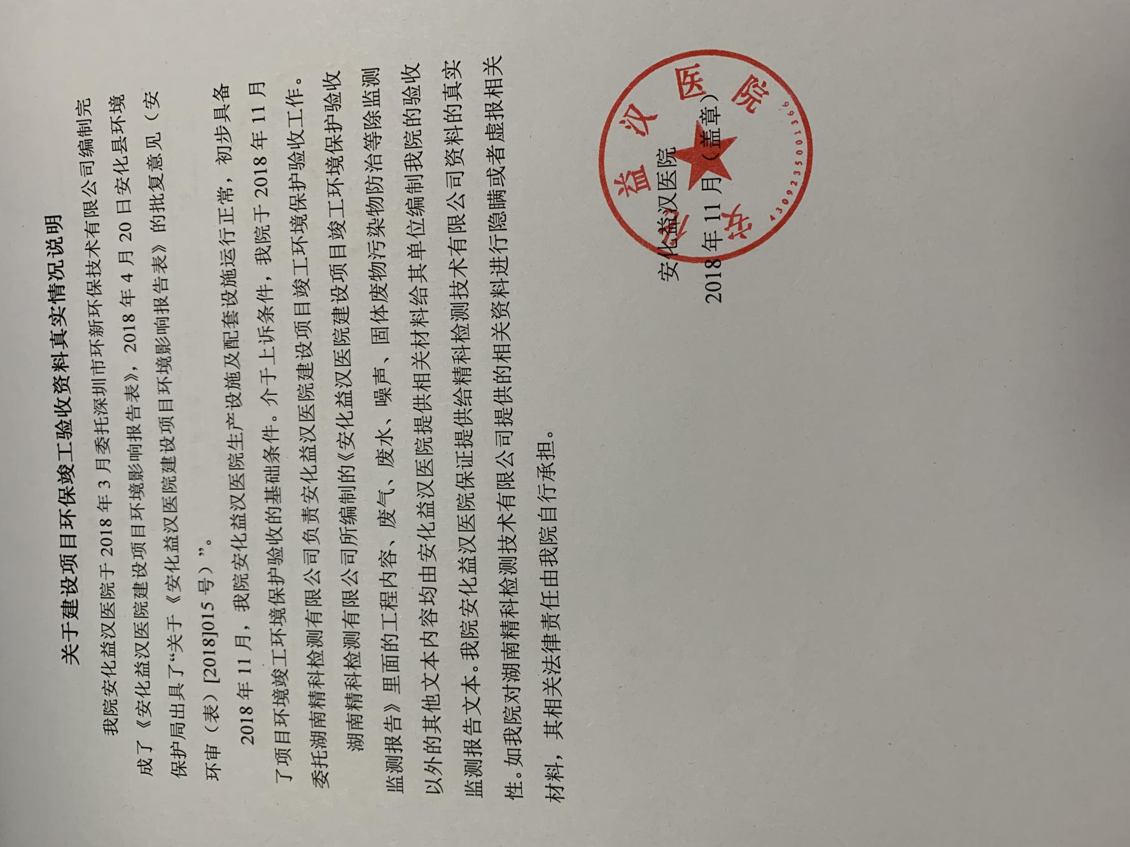

附件11 用地租赁合同
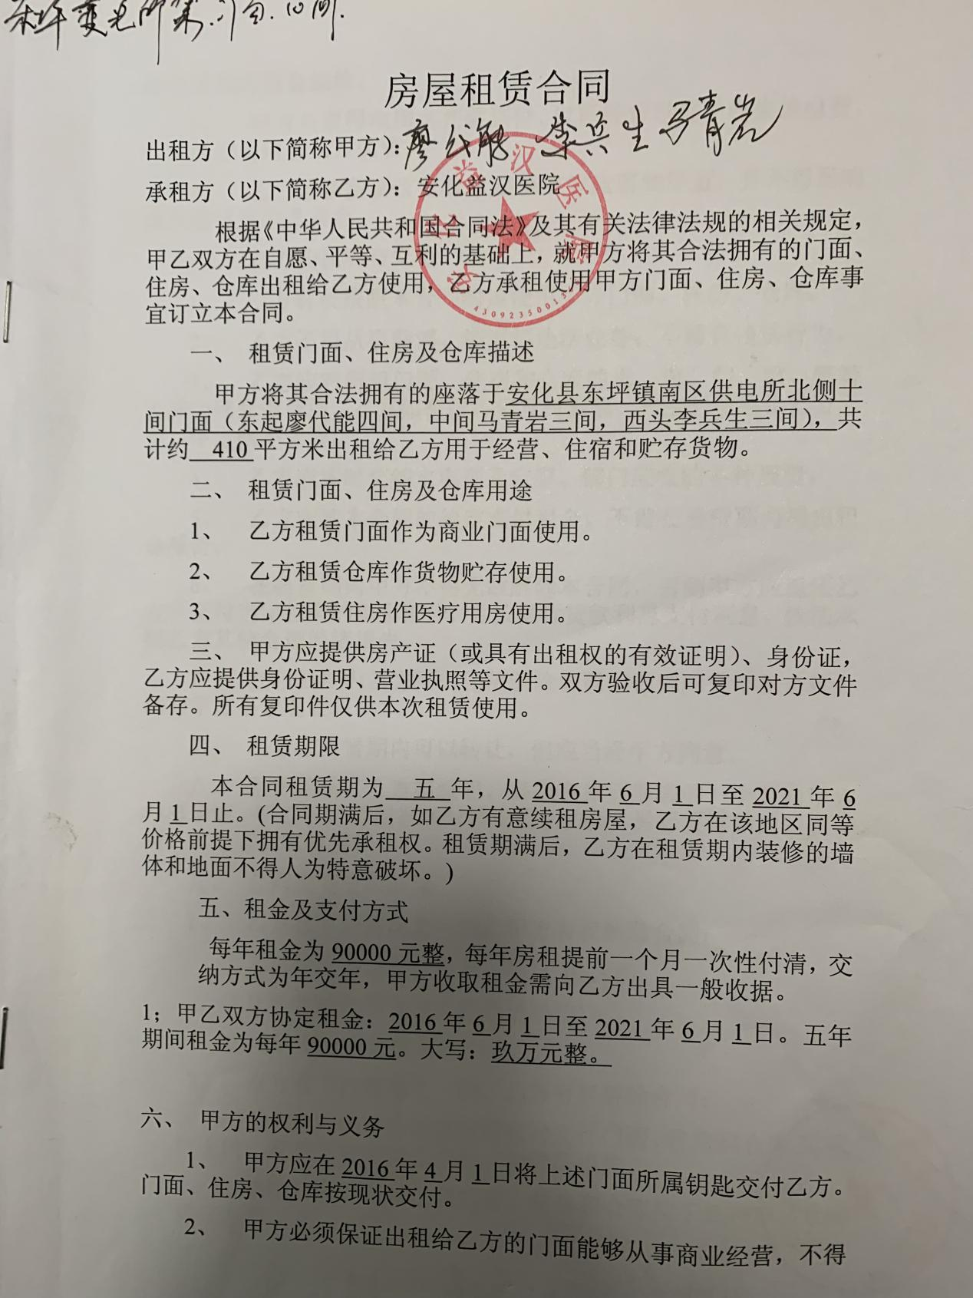

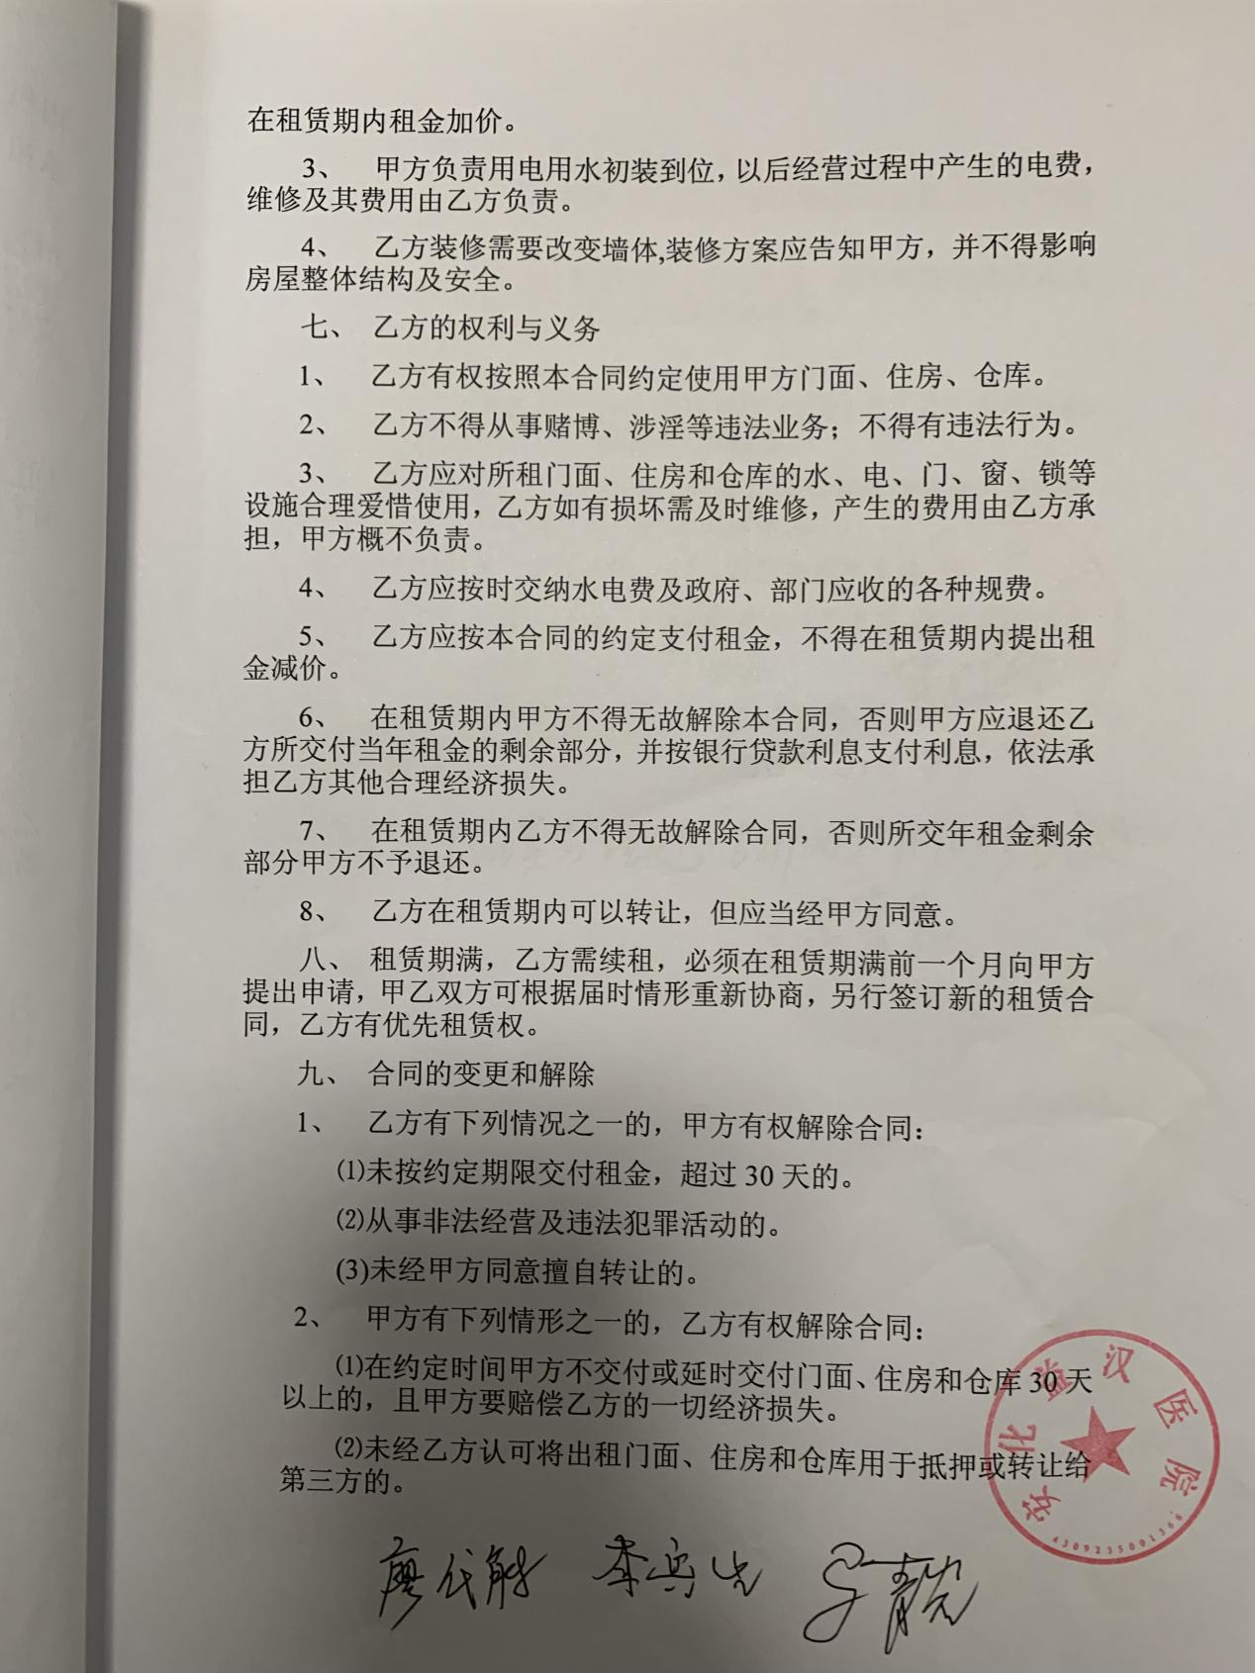

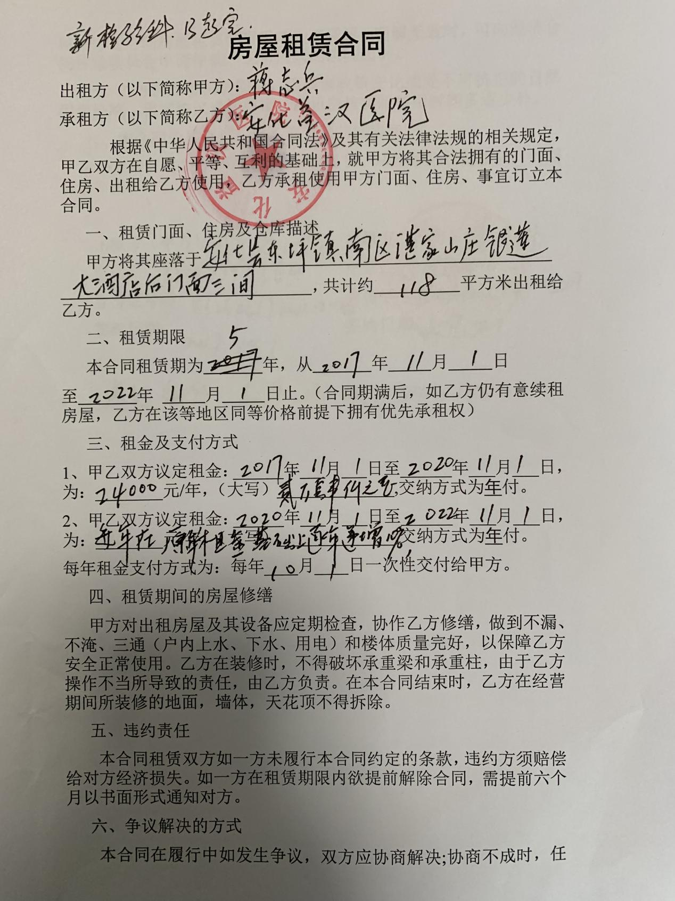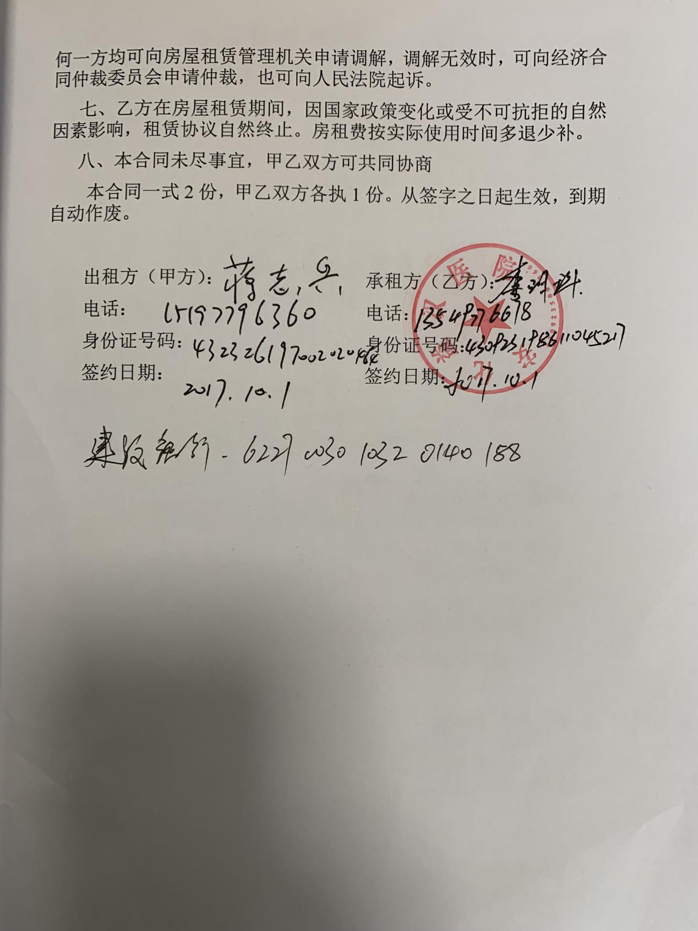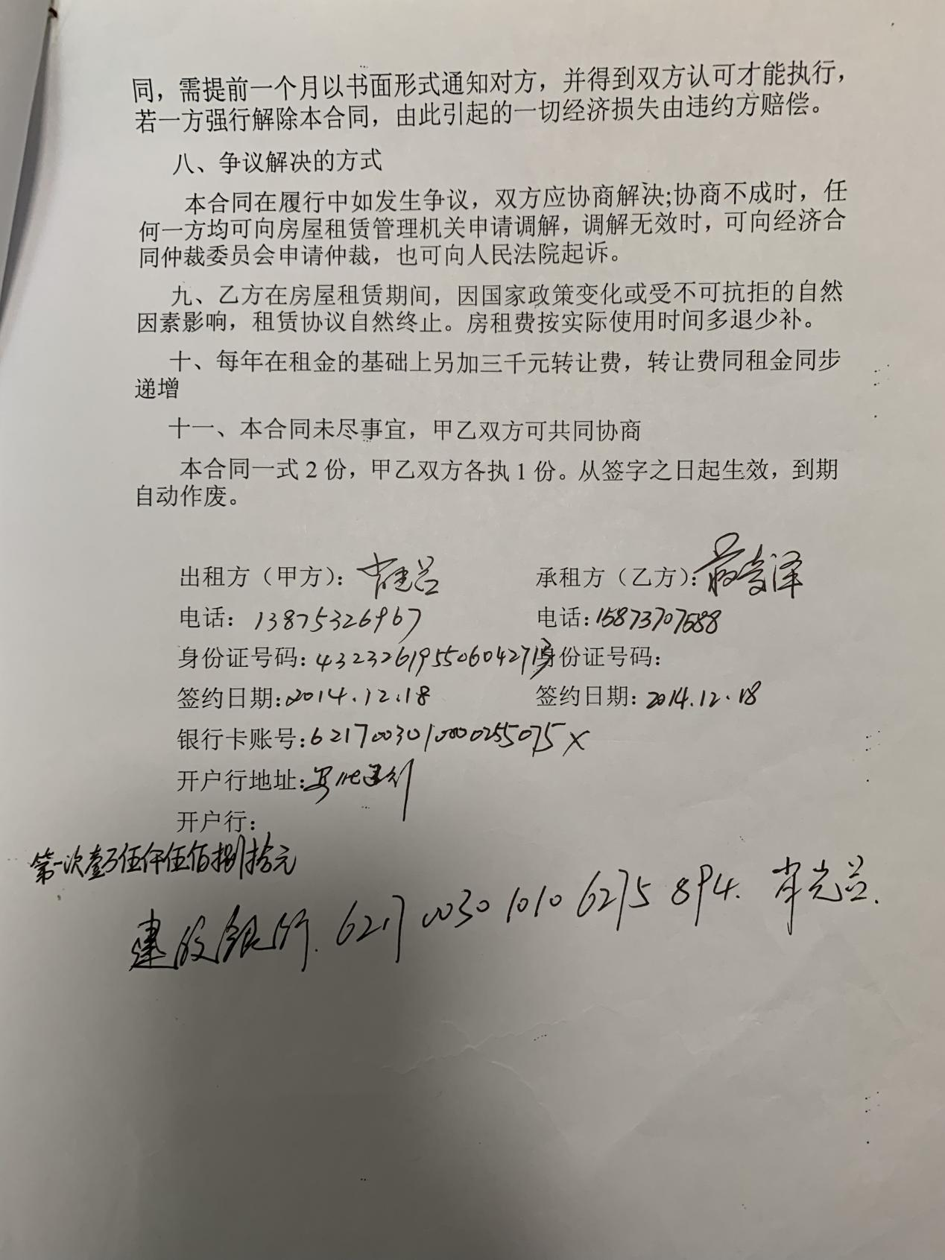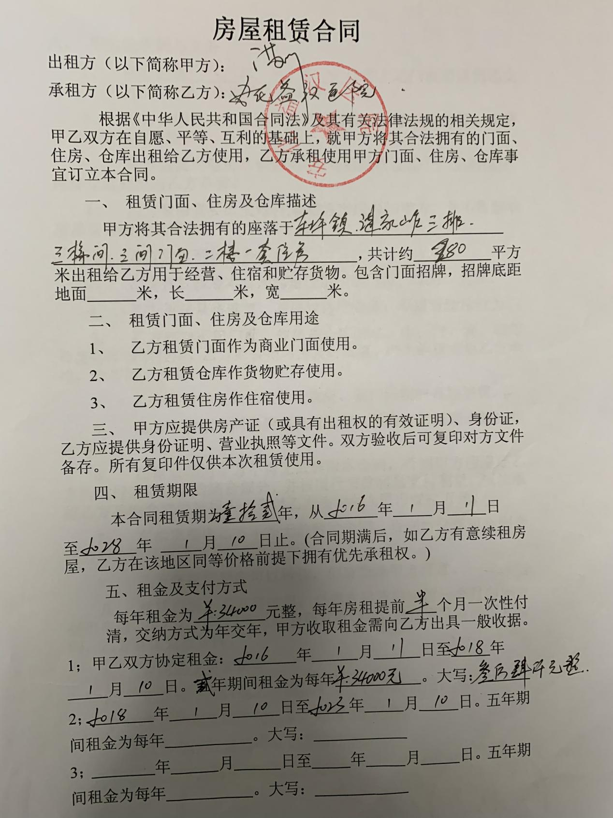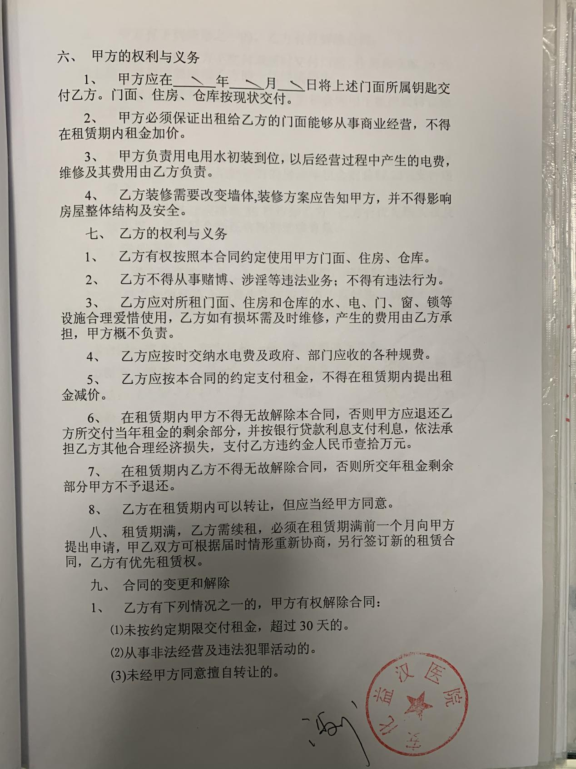

附件12 竣工环境保护验收意见
安化益汉医院安化益汉医院建设项目
竣工环境保护验收意见

2019年1月8日，安化益汉医院根据《安化益汉医院建设项目竣工环境保护验收监测报告表》并对照《建设项目竣工环境保护验收暂行办法》（国环规环评[2017]4号），严格依照国家有关法律法规、建设项目竣工环境保护验收技术规范/指南、本项目环境影响报告表和审批部门审批决定等要求对本项目进行验收。
验收工作组由建设单位（安化益汉医院）、验收监测单位（湖南精科检测有限公司）及3位专家（名单附后）组成。验收工作组现场查看并核实了本项目配套环境保护设施的建设与运行情况，听取了建设单位对项目进展情况、验收监测单位对验收监测报告编制情况的详细介绍。经认真研究讨论形成如下验收意见：

一、工程建设基本情况
（一）建设地点、规模、主要建设内容
建设地点：安化县城南区吉祥路
生产规模：设病床位90张
建设内容：总占地面积6000平方米，总建筑面积5400米，属租赁性质，主要诊疗科目包括内科、外科、妇产科、眼科、耳鼻科、麻醉科、医学检验科（本项目检验科主要为仪器分析检测，只做常规项目检测）、医学影像科（X线、超声、心电诊断专业）和中医科（针灸科专业、推拿科专业，不提供中药熬制、打粉等工序）等
（二）建设过程及环保审批情况
项目于2018年3月由深圳市环新环保技术有限公司对其进行了环境影响评价，并于2018年4月通过了安化县环境保护局的审批（安环审（表）[2018]015号）。
（三）投资情况
项目实际总投资500万元，其中环保投资76万元，占实际总投资的15.2%。
（四）验收范围
本次验收为本项目竣工环保总体验收。

二、工程变动情况
根据相关资料结合现场踏勘，本项目相对环评阶段，主体建设内容基本相同，不涉及《关于印发环评管理中部分行业建设项目重大变动清单的通知》（环办（2015）52号）中的重大变更。

三、环境保护设施落实情况
（一）废水
项目食堂废水经隔油池处理、生活废水和医疗废水经化粪池处理后进入调节池，经自建污水处理设备（水解酸化+接触氧化+二氧化氯消毒工艺）处理后达标排入市政管网。
（二）废气
项目污水处理设施为加盖地埋式,以减小恶臭污染物对外环境的影响；食堂油烟由抽油烟机收集后通过管道接入屋外水池，油烟经水吸收后排放。
（三）噪声
项目各产噪声设备采取减震和隔声措施。
（四）固体废物
项目医疗废物委托益阳市特许医疗废物集中处理有限公司清运，停留时间不超过48小时；一般废物（医用玻璃、一次性塑料输液瓶（袋））收集后委托湖南久和环保科技有限公司回收处理一次；生活垃圾经收集后由当地环卫部门统一清运。

（五）其他环境保护设施
1、环境风险防范设施
建设单位在运营过程中已按要求设置应急设备，项目在运营过程中，严格规范固废收集、存储、转运、处置，严禁随意堆放、丢弃，以免造成环境污染事故。
2、规范化排污口、监测设施
项目医疗废水和生活废水均经院内污水处理设施处理，处理达《医疗机构水污染物排放标准》（GB18466-2005）表2中预处理标准后经管网进入安化县污水处理厂最后排入资江。

四、环境保护设施调试效果
湖南精科检测有限公司于2018年12月21日至12月22日对外排污染物的监测结果表明：
（一）废水
验收监测期间，废水总排口的pH值、化学需氧量、氨氮、五日生化需氧量、悬浮物、动植物油、余氯、粪大肠菌群的最大监测结果分别为：7.15（无量纲）、87mg/L、12.1mg/L、18.2mg/L、47mg/L、0.49mg/L、1.34mg/L、1800 MPN/L，符合《医疗机构水污染物排放标准》 （GB18466-2005）表2中预处理标准。
（二）废气
验收监测期间，无组织废气3个监控点的氨气、硫化氢最大监测结果为：0.19mg/m³、0.007mg/m³，臭气浓度均小于10，符合《医疗机构水污染物排放标准》（GB18466-2005）表3中的标准限值。
（三）场界噪声
验收监测期间，昼、夜间厂界四周噪声最大监测值分别为：58.7dB(A)、46.4dB(A)，均符合《工业企业厂界环境噪声排放标准》（GB12348-2008）表1中2类标准限值要求。
（四）总量控制
COD、氨氮排放量分别为0.633t/a、0.087t/a，环评批复（安环审（表）[2018]015号）无总量控制要求。

五、工程建设对环境的影响
根据项目废水、废气、厂界噪声监测结果，各类污染物均能实现达标排放，固体废物能得到安全处置。总体而言，工程建设对周边环境的影响可控。

六、验收结论
根据该项目竣工环境保护验收监测报告和现场检查，项目环保手续基本完备，技术资料基本齐全，基本执行了环境影响评价和“三同时”管理制度。验收工作组经认真讨论，认为本项目在环境保护方面符合竣工验收条件，项目通过竣工环境保护验收，可正式投入运行。

七、后续要求
1、完善各类环境管理制度，做好废水处理、固废处置台账。
2、加强环保设施的检修、维护，对外排废水、场界噪声、废气等开展定期监测，确保污染物达标排放。

八、验收人员信息
见附件。

验收工作组
2019年1月8日

